תקןWS – GOV.IL
ל-Gateway הממשלתי
נספח א' – הקשחת סכמות וסוגי נתונים
גרסה 1.2
עדכון אחרון – פברואר 2013

תוכן עניינים
1 כללי 4
1.1 מטרה 4
1.2 ריכוז המלצות 4
2 מסמכים ישימים 5
3 כתיבת סכמה מאובטחת 5
3.1 כללי 5
3.2 הקדמה 6
3.2.1 מבוא לפורמט XML 6
3.2.2 מבוא לסכמת XSD 6
3.2.3 תהליך יצירת הסכמה 7
4 דגשי אבטחה 10
4.1 הקדמה 10
4.2 טיפוס any 10
4.3 טיפוס object 11
4.4 שימוש ב-DataSet-ים 12
4.5 כמות הופעות של אובייקט 12
4.6 אורך מחרוזת 13
4.7 טווחי ערכים 14
4.7.1 הגבלת טווח הערכים למחרוזת 14
4.7.2 הגבלת טווח למספרים 16
4.8 כינויים 17
4.9 הגבלת גודל קובץ 17
4.10 תיעוד 17
4.10.1 תיעוד מומלץ 17
4.10.2 תיעוד נוסף בחשיבות נמוכה יותר 18
4.10.3 אופן כתיבת התיעוד 18
4.11 הפניות לא תקינות בקובץ WSDL 18
4.12 הגדרת אובייקטים ב-Namespace לא תקין 18
4.13 העברת שם משתמש בסיסמה בצורה גלויה 19
5 XML Validator 19

כללי

מטרה
תחת תקן WS-gov.il קיימת דרישות במ"מ שונות כגון ביצוע אימות קלטיים וכן אימות של פירטי מידע XML המגיעים לשירותים לפני ביצוע שימוש בהם.
טכנולוגית Web Services מקבלת מידע דרך קבצי XML על גבי פרוטוקול SOAP, בטכנולוגיה זאת ניתן לבצע פעולות אימות קלט עוד לפני שהקלט מגיע לשירות ה-WS, שיטה זאת נקראת אימות סכמות XML ע"י כתיבת סכמות XSD מתאימות.
מסמך זה מספק המלצות לכתיבה מאובטחת של סכמות XSD עבור קבצי XML. כדי שסכמה תהיה מוקשחת ככל שניתן, יש צורך לנהוג לפי כלל least privilege, כדי לאפשר מעבר של תוכן תקין ומאושר בלבד לעבר שירותי ה-WS.
מסמך זה מכיל המלצות לכתיבה מאובטחת של סכמות כולל דוגמאות הממחישות את ההמלצות.

ריכוז המלצות
להלן ריכוז ההמלצות שבמסמך :
- אין להשתמש בטיפוסים הבאים:
  - any - המאפשר הכנסה של ענף XML המכיל מידע כלשהו.
  - Object - המאפשר העברת מידע ע"י אובייקט כלשהו שאינו מוגדר.
  - DataSet-ים כלליים - צורה זו מאפשרת הכנסת DataSet המוגדר לסוג any.
- דגשים כלליים
  - יש להגדיר את מספר המופעים המדויק (מקסימום ומומלץ גם מינימום) עבור כל אובייקט אשר עתיד להיכנס לשירות. חשוב לציין שבמידה ונעשה שימוש ב-DLL ההקשחות של תהילה לצורך ביצוע ההקשחות, מכיוון שעדיין אין תמיכה בהגבלת מספר מופעים של אובייקטים, נכון לעכשיו אין חובה להכניס הגבלה זאת לסכמה.
  - יש להגביל אורך המחרוזות כדי למנוע מצב בו האפליקציה המקבלת קובץ XML תקבל מחרוזת ארוכה מהמצופה. מצב זה יכול לגרום להתקפה פוטנציאלית.
חובה לבצע הגבלה זאת עבור קלט המגיע לשירות ומומלץ (אך לא חובה) לבצע זאת גם עבור תשובות השירות ללקוח.
  - יש להגביל טווח הערכים עבור המחרוזות. קיימות מספר דרכים לעשות זאת הנפוצה בהן היא בעזרת ביטויים רגולריים. הסיבה להגבלה זו היא למנוע מאפליקציה לקבל קלט לא מצופה ולמנוע התקפה אפשרית.
חובה לבצע הגבלה זאת עבור קלט המגיע לשירות ומומלץ (אך לא חובה) לבצע זאת גם עבור תשובות השירות ללקוח.
  - מומלץ לעשות הגבלת טווח ערכים גם עבור מספרים, אך זה לא חובה.
  - אין להשתמש בהרחבת DTD עבור הגדרת כינויים (aliases). פתיחת שימוש בהרחבה זו פותח פתח להתקפת DoS אפשרית.
  - אין להשתמש באובייקט מסוג DataSet (לא Dataset כללי ולא typed dataset), עקב יצירת אלמנטים מסוג Any וחוסר תמיכה של תשתיות תהילה בטיפוסי נתונים אלה (עם או בלי namespace מוגדר). במידה ויש צורך בכל זאת להשתמש ב-Typed Dataset, יש לכתוב באופן ידני סכמת XML מתאימה ל-Dataset.
  - יש להגביל את גודל הקבצים המועלים כדי למנוע התקפה אפשרית על האפליקציה תוך התחשבות בכך שגודל בקשה כוללת נכון להיום ב-Data Power תהילה מוגבל גם ככה למקסימום 4 מגה בייט. יש להגדיר את הגדרות השירות בהתאם גם ברמת הסכמה.
  - מומלץ לרשום תיעוד עבור חלקים מהותיים כגון אובייקט להעברת קובץ, אובייקט עם מבנה מורכב, אובייקט טופס וכו'.
  - יש להוריד ולתקן הפניות לא תקינות בקובץ WSDL בטרם העלייה לייצור (למשל להחליף הפניות ל-localhost לכתובות הנכונות).
  - יש לוודא הגדרה נכונה של Namespace עבור על האובייקטים. חשוב לציין שבמידה וקביעת Namespace יוצר בעיות עקב יצירת קבצים כפולים (wsdl ו-wsdl0 למשל) או במידה ונעשה שימוש ב-DLL ההקשחות של תהילה לצורך ביצוע ההקשחות (שם עדיין אין תמיכה ב-Namespace-ים), נכון לעכשיו אין חובה לקבוע Namespace-ים נכונים בסכמה.
  - אין להעביר שם משתמש וסיסמה בצורה גלויה, יש לוודא קיום הצפנה תשתיתית (כגון SSL או S-Box).
  - במקרה של שירותים קיימים שרצים כבר ואינם עומדים בנוהל, כל מקרה יבחן לגופו ויתכן וידרשו שינויים מצד מתכנתי השירות בכדי לגרום לו לעמוד בנוהל. במקרה ולא ניתן לעמוד באחד או יותר מסעיפי ההקשחה (כגון שימוש ב-DataSet-ים שיוצרים אלמנטים מסוג Any ולא מאפשרים ביצוע הקשחה כלל), כל מקרה יבחן לגופו כשלכל הפחות יחויב השירות בבדיקות חדירות בזמן ריצה על מנת להבטיח שאינו מכיל פרצות כלשהן עקב הורדת ההקשחה.

מסמכים ישימים
- תקן WS-gov.il

כתיבת סכמה מאובטחת

כללי
בפרק זה נגדיר קווים מנחים לכתיבת סכמה באופן מאובטח. סכמה מאובטחת תאשר לעבור רק ל-XML במבנה לו מצפה האפליקציה\שירות הקצה, וכך לצמצם אפשרות להתקפה של האפליקציה ולהתקפה של שירותי קישוריות פנים עצמם.
בפרק זה נסקור אפשרויות ליצירת הסכימה ולאחר מכך נציין נקודות שיש לשים עליהם דגש בזמן יצירת הסכימה כדי שהיא תהיה מאובטחת.
מידע נוסף מעבר להקדמה הקצרה למטה ניתן למצוא ב:
- http://www.w3.org/TR/2004/REC-xmlschema-0-20041028/
- http://www.w3.org/TR/2004/REC-xmlschema-1-20041028/
- http://www.w3.org/TR/2004/REC-xmlschema-2-20041028/

הקדמה

מבוא לפורמט XML
פורמטXML (Extensible Markup Language) הינו פורמט להעברת מידע אפליקטיבי. הפורמט נולד מתקן SGML. הפורמט בנוי מאוסף תגים מקוננים בצורה רקורסיבית ויכול להכיל כל סוג של מידע.
שימוש בפורמט זה מאפשר למפתח לאפיין אך ורק את התוכן והטיפוס של שדות העוברים בין אפליקציות ולא את הפורמט לשמירת הנתונים. בנוסף, פורמט XML הינו קריא מאוד, נוח להבנה, עריכה ויצירה.
פותחו מספר כלים לעבודה עם פורמט XML. תוכנות הנפוצות ביותר לעריכת תוכן בפורמט XML הם Visual Studio .NET, תוכנת XmlSpy. כמו כן, ניתן להציג את מבנה ה-XML בדפדפנים שונים כגון internet explorer של windows.
להלן דוגמא לקובץ XML פשוט. קובץ זה מכיל רשימה של אנשים, עבור כל בן אדם רשומה מכילה שם פרטי, שם משפחה ומספר אישי.
<?xml version="1.0" ?>
<persons>
<person>
<first-name>Eran</first-name>
<last-name>Oliel</last-name>
<id>1234567</id>
</person>
<person>
<fist-name>Dudu</fist-name>
<second-name>Bezalel</second-name>
<id>7654321</id>
</person>
</persons>

מבוא לסכמת XSD
כפי שהוצע בסעיף קודם, קובץ XML יכול להכיל מידע מגוון במבנים שונים. כדי לתאר מבנה של קובץ XML וטיפוסי השדות בו נוצר מנגנון של סכמה (schema).
כיום השיטה הנפוצה להגדרת סכמה היא XSD (Extensible Structure Declaration). בשיטה זו המבנה של XML מתואר ע"י קובץ במבנה XML אחר אשר מגדיר layout חוקי עבור המבנה.
הצורך לווידוא מבנה ה-XML מגיע כדרישה אבטחתית לווידוא המידע שמגיע לשירות (Web Service) טרם השימוש בפועל בשירות עצמו. יכולות אלו באות לידי ביטוי בפרוטוקולים להעברת מידע אפליקטיבי כגון: FTP, HTTP (כולל פרוטוקול SOAP) ו-SMTP.
קונפיגורציה זאת מתעדכנת בהתאם לשינויים שמתבצעים בשירותים השונים.
במסמך זה לא נפרט את כל היכולות הקיימות בפורמט XML וסכימות XSD, במקום זה אנו מפנים את הקורא למקורות מידע זמינים הקיימים באינטרנט (ניתן להתחיל מכתובת www.w3c.org). נציג בתור דוגמא מצומצמת את סכמה אשר מתארת את המבנה של קובץ XML המוצג בסעיף הקודם. סכמה זו לא נכתבה בצורה מאובטחת והיא כאן רק לשם הדוגמא, אנו נשפר את הסכימה בהמשך המסמך:
<?xml version="1.0" ?>
<xs:schema id="persons"
targetNamespace="http://example.co.il/example1"
xmlns="http://example.co.il/example1"
xmlns:xs="http://www.w3.org/2001/XMLSchema"
attributeFormDefault="qualified" elementFormDefault="qualified">
<xs:element name="persons">
<xs:complexType>
<xs:choice maxOccurs="unbounded">
<xs:element name="person">
<xs:complexType>
<xs:sequence>
<xs:element name="first-name" type="xs:string" />
<xs:element name="last-name" type="xs:string" />
<xs:element name="id" type="xs:string" />
</xs:sequence>
</xs:complexType>
</xs:element>
</xs:choice>
</xs:complexType>
</xs:element>
</xs:schema>

תהליך יצירת הסכמה
ניתן ליצור סכמות בדרכים הבאות:
- ייצור ידני - במקרה זה הסכמות מיוצרות בצורה ידנית או באמצעות כלים כגון Visual Studio, XMLSpy וכו' המספקים מעטפת גראפית.
- ייצור אוטומטי - ניתן לייצר סכמה מקובץ XML מוכן באמצעות כלים כגון Visual Studio. כמו כן ניתן לייצר סכמת XSD מסכימה ישנה (למשל, בפורמט XDR) בצורה אוטומטית.
כמובן, יצירת סכמות בצורה ידנית ומבוקרת היא אופטימאלית מבחינה אבטחתית. במקרה זה קל לבנות סכמה מאובטחת מבוססת על דגשים המופיעים בהמשך הפרק. במקרה של ייצור אוטומטי, כברירת מחדל הכלי מייצר סכמה לא מספיק קשיחה (למשל ללא הגבלת אורך המחרוזות, הגבלת מספר מופעים וכד'), ולכן נדרש עדיין לעבור על הסכימה שנוצרה בעין ולהתאים את סכמה לדרישות האבטחה.
דוגמא לבניית סכמה דרך Visual Studio 2010 בהינתן XML קיים:
- הכנסת ה-XML לסביבת העבודה ע"י לחיצה ימנית על שם הפרויקט ובחירת הכנסת פריט קיים
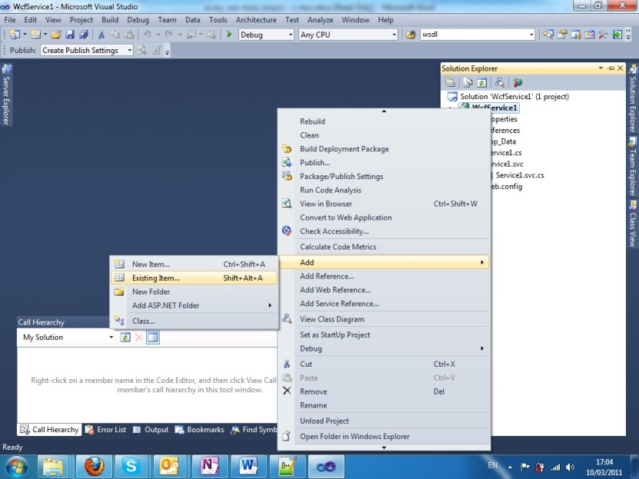
- בחירת קובץ ה-XML המתאים (במקרה זה new 3.xml)
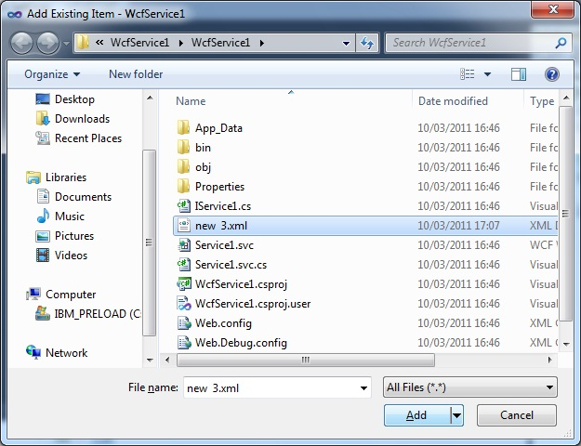
- לחיצה כפולה על קובץ ה-XML והוא יפתח על המסך הראשי. עכשיו ניתן לראות כי סרגל הפעולות מעל לחלון הראשי התעדכן וכרגע קיימות אפשרויות לעבודה עם משפחת ה-XML-ים. הכפתור הימני התחתון הינו הכפתור ליצירת הסכמה
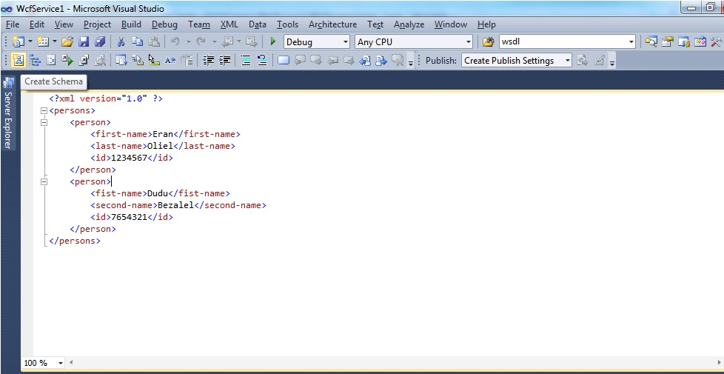
- לחיצה על כפתור זה תיצור לנו את הסכמה המתאימה והיא תפתח בחלון חדש
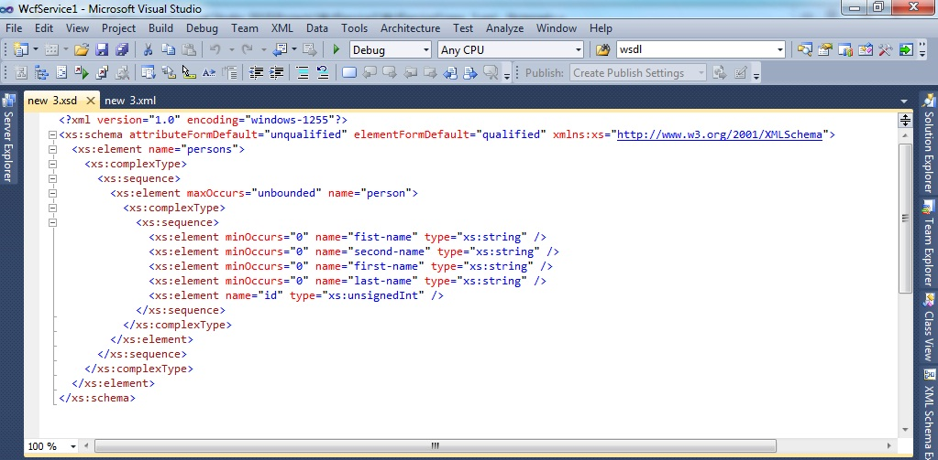
- כעת, כל מה שנותר לבצע הוא לשמור את הסכמה ע"י לחיצה על כפתור ה-Save
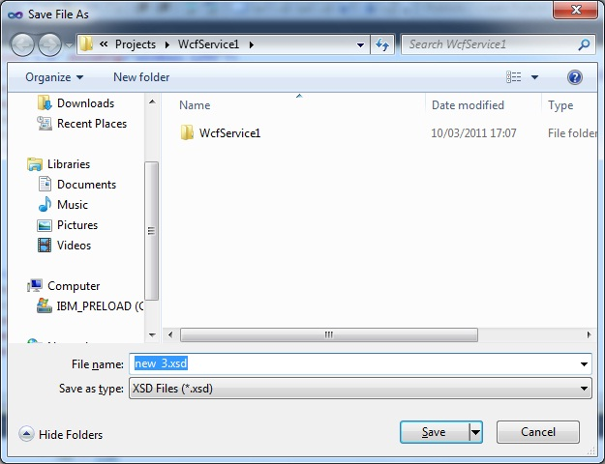

דגשי אבטחה

הקדמה
תהילה פותחת שירות חדש של פרסום שירותים (אפליקציות) על ידי המשרדים השונים. שירות זה הוא יצירת Gateway ממשלתי. ה-Gateway יאפשר למשרדים לפרסם שירותים משרדיים בין המשרדים לבין עצמם ובין הציבור (internet) למשרדים.
הפרסום מבוצע ע"י קישור השירות במשרד הרלוונטי ל-Gateway (מוצר בשם "DataPower"). על מנת שה-Gateway יוכל לאבטח את השירות בצורה יעילה, אחד הפרטים אותם נדרש להעביר לצוות תהיל"ה את סכמה המגדירה את השירות. בצורה זו ה-DataPower מוודא את המידע הנשלח לשירות (בפועל המידע מעובד טרם הגעתו לשירות) ובמידת הצורך מונע העברת מידע לא תקין.
הסעיפים הבאים מציגים את דגשי האבטחה אשר כל שירות הרוצה להתפרסם דרך ה-Gateway הממשלתי נדרש לעמוד בהם.
במקרה של שירותים קיימים שרצים כבר ואינם עומדים בנוהל, כל מקרה יבחן לגופו ויתכן וידרשו שינויים מצד מתכנתי השירות בכדי לגרום לו לעמוד בנוהל. במקרה ולא ניתן לעמוד באחד או יותר מסעיפי ההקשחה (כגון שימוש ב-DataSet-ים שיוצרים אלמנטים מסוג Any ולא מאפשרים ביצוע הקשחה כלל), כל מקרה יבחן לגופו כשלכל הפחות יחויב השירות בבדיקות חדירות בזמן ריצה על מנת להבטיח שאינו מכיל פרצות כלשהן עקב הורדת ההקשחה.

טיפוס any
בסכמה טיפוס any יראה בצורה הבאה:
<?xml version="1.0" encoding="UTF-8" ?>
<xs:schema targetNamespace="http://tempuri.org//any"
xmlns="http://tempuri.org//any" xmlns:xs="http://www.w3.org/2001/XMLSchema">
<xs:element name="xml-body" type="xs:anyType"/>
</xs:schema>
ניתן להכניס לתג xml-body (במקרה זה תג ראשי) כל מבנה, בפרט ניתן ליצור XML הבא:
<?xml version="1.0" encoding="UTF-8" ?>
<xml-body targetNamespace="http://tempuri.org//any" xmlns="http://tempuri.org//any" xmlns="http://www.w3.org/2001/XMLSchema">
<all posible="data"/>
<more>data</more>
<maybe possible="attack"/>
</xml-body>
ברור שאין להשתמש בטיפוס זה מחשש שהמערכת תקבל קלט שהמערכת אינה מצפה לו ותיפגע בביצועים או תיפול.
בנוסף, כתיבת שירות המקבל כפרמטר XmlDocument מייצר בסכמת האתר משתנה מסוג any. לאור הדברים שהוצגו למעלה, נדרש לערוך את סכמת השירות כדי שניתן יהיה לוודא את תוכן הפרמטר.
מכך נובע שקיים איסור בפלטפורמות .NET על שימוש ב-DataSet-ים מסוג כלשהו בסכמה (רגילים או Typed Dataset) עקב יצירת אלמנט Any שאינו מאפשר ביצוע הגבלות קלט תקינות ואינו נתמך בתשתיות תהילה (Data Power), כפי שכתוב גם בסעיף 4.4.

טיפוס object
שימוש באובייקט מסוג object כפרמטר לשירות יוצר בסכמה את השורות הבאות:
<s:element name="Object_Example">
<s:complexType>
<s:sequence>
<s:element name="o">
</s:sequence>
</s:complexType>
</s:sequence>
שימוש במשתנה מסוג שמוצג למעלה נותן אפשרות להכניס לשירות מידע מכל סוג מבלי שניתן לבדוק את תוכנו (היות ומוגדר שקיים משתנה בשם "o" אך לא מוגדר טיפוסו). ברור שאין להשתמש בהגדרה מסוג זה.

שימוש ב-DataSet-ים
הגדרת משתנה מסוג DataSet כפרמטר בשירות מייצרת סכמה המגדירה טיפוס מסוג any. במצב זה לא ניתן לבצע סינון לנתונים המתקבלים.
נראה כיצד נראית הסכמה במצב המתואר:
<s:element name="dsIn">
<s:complexType>
<s:sequence>
<s:element ref="s:schema"/>
<s:any/>
</s:sequence>
</s:complexType>
</s:element>
מכך נובע שקיים איסור בפלטפורמות .NET על שימוש ב-DataSet-ים מסוג כלשהו בסכמה (רגילים או Typed Dataset) עקב יצירת אלמנט Any שאינו מאפשר ביצוע הגבלות קלט תקינות ואינו נתמך בתשתיות תהילה (Data Power).
חשוב להדגיש שגם שימוש ב-Typed Dataset אשר יוצר אלמנט Any עם Namespace שאמור להכיל בדיקות קלט כלשהן אינו נתמך בתשתיות תהילה כלל ולכן אין להשתמש בו. במידה ויש צורך בכל זאת בשימוש באובייקטים מסוג Typed DataSet, נדרש לייצר באופן ידני לכל אובייקט שכזה סכמה מתאימה ולקשר אותה (לבצע import namespace) בסכמות הרלוונטיות.
במקום שימוש ב-Dataset מומלץ להשתמש באובייקטים ומערכי אובייקטים.
במקרה של שירותים קיימים שכבר נעשה בהם שימוש ב-Dataset-ים היוצרים אלמנטים מסוג Any, כל מקרה יבחן לגופו בצוות אבטחת מידע בתהילה כשלכל הפחות יחויב השירות בבדיקות חדירות בזמן ריצה על מנת להבטיח שאינו מכיל פרצות כלשהן עקב הורדת ההקשחה.

כמות הופעות של אובייקט
נדרש להגדיר בסכמה את מספר ההופעות המקסימלי עבור כל אובייקט אשר נדרש להיכנס לשירות, ומומלץ גם להגדיר מספר מופעים מינימלי אם כי אין חובה לעשות זאת. הגדרת כמות ההופעות תבוצע ע"י הוספת המאפיינים minOccurs ו-maxOccurs.
שים לב! אין להשתמש בפרמטר Unbounded במאפיין ה-MaxOccurs.
בדוגמא הבאה נראה סכמה המגדירה אובייקט בשם persons אשר יכול להכיל מופע של person לפחות פעם אחת אך לא יותר מ-5 פעמים.
<?xml version="1.0" encoding="ISO-8859-1"?>
<xs:schema xmlns:xs=http://www.w3.org/2001/XMLSchema>
<xs:element name="persons">
<xs:complexType>
<xs:sequence>
<xs:element name="person" minOcuurs="1" maxOccurs="5">
<xs:complexType>
<xs:sequence>
<xs:element name="full_name" type="xs:string"/>
<xs:element name="child_name" type="xs:string"
minOccurs="0" maxOccurs="5"/>
</xs:sequence>
</xs:complexType>
</xs:element>
</xs:sequence>
</xs:complexType>
</xs:element>
</xs:schema>
חשוב לציין שמכיוון והגבלות מספר המופעים של האלמנטים אינם נתמכים בשלב זה ב-DLL ההקשחות של תהילה, במידה ונעשה שימוש בכלי זה לשם ביצוע ההקשחות ל-Web Service ניתן לוותר נכון להיום על הקשחה זאת בכדי למנוע מצב של הקשחה גם ברמת הקוד בעזרת ה-DLL וגם באופן ידני.

אורך מחרוזת
כאשר לא מגבילים אורך המחרוזת אזי XML עלול להכיל מחרוזת ארוכה מאוד. הדבר עלול להפיל את המערכת בצד השני וגם להוות ערוץ סמוי רחב מאוד להעברת מידע.
נתמקד בדוגמא לסכמה הבאה.
<?xml version="1.0" ?>
<xs:schema id="xml-body"
targetNamespace="http://tempuri.org//any"
xmlns="http://tempuri.org//any"
xmlns:xs="http://www.w3.org/2001/XMLSchema"
attributeFormDefault="qualified" elementFormDefault="qualified">
<xs:element name="xml-body">
<xs:complexType>
<xs:sequence>
<xs:element name="name" minOccurs="0" maxOccurs="1">
<xs:simpleType>
<xs:restriction base="xs:string">
<xs:maxLength value="50"/>
</xs:restriction>
</xs:simpleType>
</xs:element>
<xs:element name="value" type="xs:string" />
</xs:sequence>
</xs:complexType>
</xs:element>
</xs:schema>
סכמה זו מגדירה מבנה הבא:
<?xml version="1.0" encoding="UTF-8" ?>
<xml-body>
<name>Possible Attack with very long string</name>
<value>More long string</value>
</xml-body>
כפי שניתן לראות, אורך של תג name חסום, מחרוזת ארוכה מ-50 תווים לא תעבור אימות מול הסכמה. לאומת זאת, עבור תג value הגבלה דומה לא מוגדרת, שעושה תג זה לפתח להתקפה או דליפת מידע.
מומלץ להגדיר חסמים עבור כל מחרוזות בהן משתמשים בסכמה ע"י חסם הגיוני עבור האפליקציה. בפרמטרים המגיעים לשירות ה-WS חובה להגדיר זאת ואילו בפרמטרים המוחזרים על ידי ה-WS מומלץ מאוד לעשות זאת אך לא חובה.

טווחי ערכים

הגבלת טווח הערכים למחרוזת
בדומה להגבלת אורך, ניתן להגדיר סט של ערכים אפשריים עבור מחרוזות. למשל:
<?xml version="1.0" ?>
<xs:schema id="xml-body" targetNamespace="http://tempuri.org//any"
xmlns="http://tempuri.org//any"
xmlns:xs="http://www.w3.org/2001/XMLSchema" attributeFormDefault="qualified" elementFormDefault="qualified">
<xs:element name="xml-body">
<xs:complexType>
<xs:sequence>
<xs:element name="name" minOccurs="0" maxOccurs="1">
<xs:simpleType>
<xs:restriction base="xs:string">
<xs:enumeration value="Frodo" />
<xs:enumeration value="Sam" />
</xs:restriction>
</xs:simpleType>
</xs:element>
<xs:element name="value" type="xs:string" />
</xs:sequence>
</xs:complexType>
</xs:element>
</xs:schema>
סכמה זו מגדירה ערכים חוקיים עבור תג name להיות מחרוזות Frodo ו-Sam. במקרה זה xml הבא ייחשב לחוקי באימות מול סכמה.
<?xml version="1.0" encoding="UTF-8" ?>
<xml-body>
<name>Frodo</name>
<value>More long string</value>
</xml-body>
לעומת זאת, מבנה xml הבא לא יהיה חוקי.
<?xml version="1.0" encoding="UTF-8" ?>
<xml-body>
<name>Baggins</name>
<value>More long string</value>
</xml-body>
בנוסף להגדרת טווח ערכים ניתן להגדיר תבנית למחרוזות חוקיות בעזרת ביטויים רגולריים שזאת הדרך הנפוצה ביותר להגדרת טווחי ערכים. לדוגמא סכמה הבאה מגדירה מחרוזות חוקיות עבור תג name להיות אוסף של מחרוזות באורך 3 בדיוק שמכילות תווים a, b, c בלבד.
<?xml version="1.0" ?>
<xs:schema id="xml-body" targetNamespace="http://tempuri.org//any" xmlns="http://tempuri.org//any" xmlns:xs="http://www.w3.org/2001/XMLSchema" attributeFormDefault="qualified" elementFormDefault="qualified">
<xs:element name="xml-body">
<xs:complexType>
<xs:sequence>
<xs:element name="name" minOccurs="0" maxOccurs="1">
<xs:simpleType>
<xs:restriction base="xs:string">
<xs:pattern value="[a-c]{3,3}"/>
</xs:restriction>
</xs:simpleType>
</xs:element>
<xs:element name="value" type="xs:string" />
</xs:sequence>
</xs:complexType>
</xs:element>
</xs:schema>
קובץ xml הבא יהיה חוקי.
<?xml version="1.0" encoding="UTF-8" ?>
<xml-body>
<name>abc</name>
<value>More long string</value>
</xml-body>
לעומת זאת, קובץ הבא לא חוקי.
<?xml version="1.0" encoding="UTF-8" ?>
<xml-body>
<name>abcd</name>
<value>More long string</value>
</xml-body>
חשובה להדגיש שאין לכלול בביטוי הרגולרי את ה-Syntax המסמן תחילת ביטוי רגולרי על ידי הוספת "^" בהתחלה, וסוף ביטוי רגולרי על ידי הוספת "$" בסוף. הגדרות אלה אינן נתמכות בתשתיות תהילה.
חובה לבצע הגבלה זאת עבור קלט המגיע לשירות ומומלץ (אך לא חובה) לבצע זאת גם עבור תשובות השירות ללקוח.
מידע נוסף על כתיבת ביטויים רגולריים בסכמה ניתן לקרוא בקישורים הבאים:
תחת סעיף F Regular Expressions:
http://www.w3.org/TR/2004/REC-xmlschema-2-20041028/datatypes.html
http://en.wikipedia.org/wiki/Regular_expression

הגבלת טווח למספרים
בדומה להגבלת תחום ערכים חוקיים עבור מחרוזות, מומלץ להגביל ערכים של מספרים המופיעים בקבצי XML, עם כי אין חובה לעשות זאת. לדוגמא, נגביל ערכים של תג להיות מספרים שלמים בטווח עגול מ-0 עד 1024.
<?xml version="1.0" ?>
<xs:schema id="xml-body" targetNamespace="http://tempuri.org//any"
xmlns="http://tempuri.org//any"
xmlns:xs="http://www.w3.org/2001/XMLSchema"
attributeFormDefault="qualified" elementFormDefault="qualified">
<xs:element name="xml-body">
<xs:complexType>
<xs:sequence>
<xs:element name="intvalue" minOccurs="0">
<xs:simpleType>
<xs:restriction base="xs:int">
<xs:minInclusive value="0"/>
<xs:maxInclusive value="1024"/>
</xs:restriction>
</xs:simpleType>
</xs:element>
</xs:sequence>
</xs:complexType>
</xs:element>
</xs:schema>
במקרה זה XML הבא יתקבל ויעבור ב"ממשק מוגן".
<?xml version="1.0" encoding="UTF-8" ?>
<xml-body targetNamespace="http://tempuri.org//any" xmlns="http://tempuri.org//any">
<intvalue>5</intvalue>
</xml-body>
כמו כן, נציג XML שלא יעבור.
<?xml version="1.0" encoding="UTF-8" ?>
<xml-body targetNamespace="http://tempuri.org//any" xmlns="http://tempuri.org//any">
<intvalue>5000</intvalue>
</xml-body>

כינויים
לסטנדרט XML קיימת הרחבה הנקראת DTD (Document Type Definition). הרחבה זו (הקיימת גם בפורמט HTML) מאפשרת להגדיר סוג של מאקרו (או כינויים, aliases) וגם להגדיר layout עבור מבנה XML. הרחבה זו מאפשרת ליצור קבצי XML אשר פוגעים קשות בביצועים של parser-ים סטנדרטיים. כיום הרחבה DTD כמעט ולא נמצאת בשימוש.
אין להשתמש בהרחבת DTD עקב החשש כי השירות ייחשף למתקפות DoS, ועקב חוסר תמיכה של מערכות תהילה בהרחבה זאת.

הגבלת גודל קובץ
בדומה לאי הגבלת אורך מחרוזת גם אי הגבלה לגודל קובץ אשר מועלה לשירות יכול להוות פתח למתקפות בצד השרת (דוגמא פשוטה ביותר של DoS יכול להיות העלאת קובץ בגודל של מאות ג'יגות ובכך לסתום את הזיכרון, דיסק קשיח וכו' בצד השרת.
מה שנדרש לבצע זה להוסיף הגבלה לגודל הקובץ לתוך הסכמה (הדוגמא הבאה מציגה מקרה בו ההגבלה הינה ל-4MB):

<xs:element name="name" minOccurs="0" maxOccurs="1">
<xs:simpleType>
<xs:restriction base="xs:base64Binary">
<xs:maxLength value="4194304"/>
</xs:restriction>
</xs:simpleType>
</xs:element>
בהגבלת גודל הקובץ יש להתחשב בכך שגודל בקשה כוללת נכון להיום ב-Data Power של תהילה מוגבל גם ככה למקסימום 4 מגה בייט, כך שיש להתחשב בהגבלה זאת גם ברמת הסכמה.

תיעוד
סכמות שירותים הינם קבצים גדולים ועמוסים במידע שלפעמים קשה להתמצא בהם. בזמן כתיבת הסכמה מומלץ לבצע תיעוד לחלקים העיקריים. הנחיית התיעוד מתחלקת לשני חלקים:
- תיעוד חובה
- תיעוד רשות
אין זה משנה אם הסכמה מיוצרת בצורה אוטומטית או בצורה ידנית, מומלץ בחום לבצע תיעוד של הסכמה.
יש לשים לב שבתוך תיעוד הקבצים לא ימצא קוד או חלקי XML שאינם נדרשים לצורך הפעלת השירות.

תיעוד מומלץ
מומלץ בחום לבצע תיעוד עבור חלקים מהותיים בשירות כגון, הגדרת משתנים המעבירים קבצים, הגדרת אובייקטים מורכבים, העברת טפסים וכו'.

תיעוד נוסף בחשיבות נמוכה יותר
עבור חלקים פחות מהותיים בסכמה לא נדרש לבצע תיעוד, אך חשוב לזכור כי תיעוד של חלקים אלו יכול לעזור בעתיד לעבוד בצורה טובה יותר עם הסכמה.
חלקים שלא חובה לתעד יכולים להיות שדות כללים, הסבר על מבנה הסכמה וכו'.

אופן כתיבת התיעוד
לצורך ביצוע תיעוד בסכמה נשתמש בתגיות xs:annotation ו-xs:documentation. כאשר תגית annotation מציינת התחלת אזור תיעוד ותגית documentation מציינת את שורות התיעוד. לדוגמא:
<xs:annotation>
<xs:documentation xml:lang="en">
This Schema defines a W3Schools note!
</xs:documentation>
</xs:annotation>

הפניות לא תקינות בקובץ WSDL
יש לוודא כי ההפניות השונות בקובץ ה-WSDL אינן מכילות נתונים שגויים או נתונים מקומיים כגון:
<soap:address location="http://localhost:2966/PageName.asmx" />
נדרש לשנות הפניות מקומיות לשם השרת/ נתיב תקין. למשל:
<soap:address location="http://ServerName:2966/PageName.asmx" />

הגדרת אובייקטים ב-Namespace לא תקין
יש לוודא שלא קיימים אובייקטים המוגדרים ב-Namespace – http://tempuri.org , כגון:
<soap12:operation soapAction="http://tempuri.org/temp" style="document" />
נדרש להעביר קישורים אלא ל-Namespace של השירות. את הקישור ניתן לבצע ע"י הוספת המאפיין Namespace. היות ולא כל השירותים מוגדרים ב-DNS, יש להגדיר את ה-Namesapce ע"י כתובת IP. לדוגמא:
[WebService(Namespace="http://192.168.0.2/webservicename/")]
public class MyWebService {
// implementation
חשוב לציין שבמידה וקביעת Namespace יוצר בעיות עקב יצירת קבצים כפולים (wsdl ו-wsdl0 למשל) או במידה ונעשה שימוש ב-DLL ההקשחות של תהילה לצורך ביצוע ההקשחות (שם עדיין אין תמיכה ב-Namespace-ים), נכון לעכשיו אין חובה לקבוע Namespace-ים נכונים בסכמה.

העברת שם משתמש בסיסמה בצורה גלויה
יש לוודא שסיסמאות משתמש לא יעברו בצורה גלויה על גבי פרוטוקול ה-http. ניתן לבדוק מצב זה ע"י סריקת סכמת השירות. שם משתמש וסיסמא גלויים יכולים להראות בסכמה לפי הדוגמא הבאה:
<s:element minOccurs="0" maxOccurs="1" name="_user" type="s:string" />
<s:element minOccurs="0" maxOccurs="1" name="_pass" type="s:string" />
מומלץ להעביר את שם המשתמש והסיסמה לתווך מוצפן מסוג HTTPS או שימוש בהצפנת תעבורה על גבי תשתית SBox. לצורך מימוש דרישה זו יש להתייעץ עם צוות אבטחת מידע.

XML Validator
לסגירת מעגל פיתוח השירות, תהילה מספקת כלי לווידוא עמידת סכמת השירות המפותח בתקן WS-gov.il. הכלי XML Validator מספק באופן חלקי יכולת זו ואינו מחליף נכון להיום בדיקה ידנית (הכלי אינו בודק למשל תקינות ונכונות של הגדרת ביטוי רגולרי אלא רק את עצם הגדרת הביטוי), אך גילוי השגיאות מבעוד מועד יחסוך בשלב מאוחר יותר סבבי תיקון וטרחה מצד כל הצדדים.
תהליך העבודה עם הכלי תבוצע באופן הבא:
- הרצת הכלי על סכמת השירות.
- מעבר על תוצרי הכלי וביצוע תיקונים נדרשים.
- חזרה על שלבים 1 ו-2 על לשלב בו הסכמה עומדת באופן מלא בתקן WS-gov.il.
- שליחת הסכמה לתהילה לצורך וידוא ידני של עמידה בסטנדרטים.

תקןWS – GOV.IL
ל-Gateway הממשלתי
נספח ד' – WCF – הגדרות לעמידה בתקן WS-gov.il
גרסה 1.2
עדכון אחרון – אפריל 2011

תוכן עניינים
1 כללי 3
2 התהליך 3
3 הגדרות בצד השרת 3
3.1 הגדרת סרטיפיקט 3
3.1.1 יצירת והתקנת תעודת השרת 3
3.1.2 ווידוא התקנת התעודה על השרת 4
3.2 הגדרות Security 10
3.2.1 עדכונים לביצוע בקוד השירות 10
3.2.2 הגדרות לביצוע דרך האשף 11
4 הגדרות בצד הלקוח 20
4.1 עדכוני קוד 20
4.2 הגדרות דרך האשף 21
5 Diagnostics 27
5.1 הפעלת יכולת ה-Diagnostics 28
5.2 הפעלת כלי הניתוח 28
6 לבדוק לפני תחילת עבודה 29

כללי
תקן ws.gov.il מבוסס על התקן העולמי ws-security המפרט כיצד ניתן לאבטח web services ע"י הזדהות ואימות המסרים העוברים בין השרת ללקוח.
תקן ws-security מאפשר מספר מנגנוני הזדהות, אך תקן ws.gov.il מאפשר הזדהות ע"י חתימה דיגיטלית בעזרת X.509 v3 certificate בלבד.
במהותו תקן ws.gov.il מחייב כל צד (שרת ולקוח) לחתום דיגיטלית כל מסר יוצא, ולוודא (verify) כל מסר נכנס. בנוסף, לכל צד יש רשימה של ישויות המורשים לפנות אליו, כך שבתהליך הווידוי, בנוסף לווידוא החתימה נבדק כי הפונה ראשי לפנות לצד זה.
מסמך זה מחולק ל-3 חלקים:
- פירוט הפעלות הנדרשות לבצע כדי ליצור קובץ policy בצד השרת אשר מגדיר כי השרת יחתום על ההודעות היוצאות ממנו ויאמת את זהות המשתמש השולח לו הודעות.
- פירוט הפעולות הנדרשות לבצע הלקוח כדי לעמוד במדיניות השרת.
- פירוט הפעולות הנדרשות לבצע בצד השרת לשם הפעלת יכולות ה-diagnostics
חשוב - סרטיפיקטים למכונה שהונפקו עבור WSE 3.0 מתאימים גם לעבודה עם WCF.
מידע נוסף על טכנולוגית WCF ניתן למצוא ב- http://msdn.microsoft.com/library/ee958158.aspx

התהליך
יש לעבוד לפי השלבים ולשנות (במידת הצורך) את ההגדרות לפי המסכים שיוצגו.

הגדרות בצד השרת

הגדרת סרטיפיקט

יצירת והתקנת תעודת השרת
- להוריד את הקובץ Config_WS_WSE3.zip.
- לעשות extract לקובץ zip.
- להריץ את cert_request.bat.
- בשלב זה ייווצר בספריה Config_WS_WSE3 קובץ ששמו <hostname>.txt כאשר <hostname> הוא שם המכונה.
- בשלב זה גם נוצר ה private key בספריה:
C:\Documents and Settings\All Users\Application Data\Microsoft\Crypto\RSA\MachineKeys
- יש להעביר לצוות PKI של תהילה את הקובץ <hostname>.txt שנוצר ולציין שזוהי בקשה לסרטיפיקט בשימוש עם WSE 3.0.
- צוות PKI של תהילה ינפיק עבורכם קובץ בשם <hostname>.cer.txt.
- יש לשנות את שם הקובץ ל <hostname>.cer למקמו ב Config_WS_WSE3 ולהריץ את cert_accept.bat.

ווידוא התקנת התעודה על השרת
השלבים לבדיקת התקנת התעודה על השרת הינם:
- דרך שורת ההפעלה לכתוב MMC:
- להיכנס לתוך File → add/remove snap in…
- ללחוץ על כפתור Add
- לבחור את Certificates וללחוץ על כפתור Add (או לחיצה כפולה על Certificates).
- לבחור Computer Account וללחוץ Next
- במסך הבא לבחור Local Computer וללחוץ Finish
- ללחוץ על Close ואח"כ על OK על מנת לחזור למסך הראשי
- ללכת ל-Certificates (Local Computer)→Personal ולבחור את התעודה הרצויה (לחיצה כפולה) ולוודא כי קיים ה-private key עבור תעודה זו
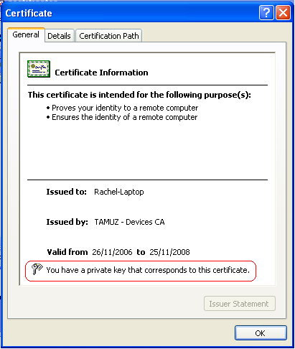

הגדרות Security

עדכונים לביצוע בקוד השירות
לפי ארכיטקטורת ה Gateway של תהילה התווך מוצפן ולכן אין צורך בהצפנה נוספת, מכיוון שברצוננו לבצע חתימה בלבד ללא הצפנה יש לציין זאת בקוד של ה Contract, לפני ההצהרה על ה ServiceContract:
using System.Net.Security;
[ServiceContract(ProtectionLevel = ProtectionLevel.Sign)]
public interface IGovService
{
[OperationContract]
string HelloGov();
}

בנוסף, יש לציין בקובץ web.config שניתן יהיה לגלוש ל-wsdl של השירות
<system.serviceModel>
<behaviors>
<serviceBehaviors>
<behavior name="returnFaults" >
<serviceMetadata httpGetEnabled="true" />
</behavior>
</serviceBehaviors>
</behaviors>
</system.serviceModel>

הגדרות לביצוע דרך האשף
- פותחים את האשף של הגדרות ה-WCF.
  - דרך תפריט התחל - Start→Programs→Microsoft Windows SDK→Tools→Service Configuration Editor
  - ב-Visual Stud נכנסים דרך תפריט ה-Tools ובוחרים WCF Service Configuration Editor או ע"י לחיצה ימנית על קובץ ה-Web.config ובחירת Edit WCF Configuration.
- במידה וה-WCF Service Configuration Editor נפתח לא ישירות דרך קובץ ה-Web.config, יש לפתוח אותו דרך תפריט File->Open ולבחור את קובץ ה-web.config של ה service.
- תחת הגדרות ה Host של ה Service יש להגדיר BaseAddress (זוהי הכתובת של התיקייה הווירטואלית ב IIS בתוכה נמצאים כל קבצי ה services)
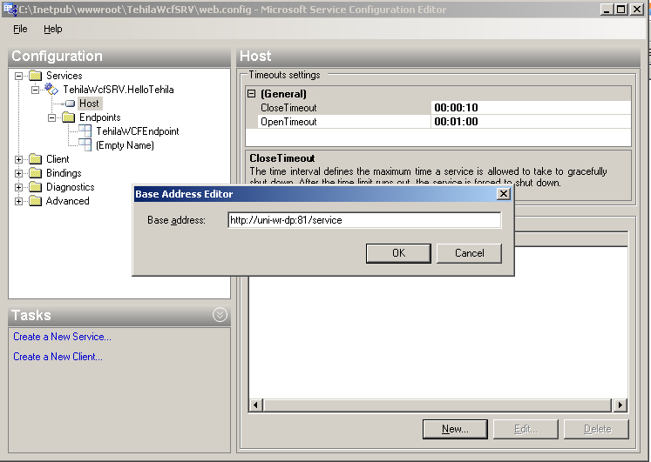
- לחיצה על כפתור ה-OK תייצר את ה-BassAddress
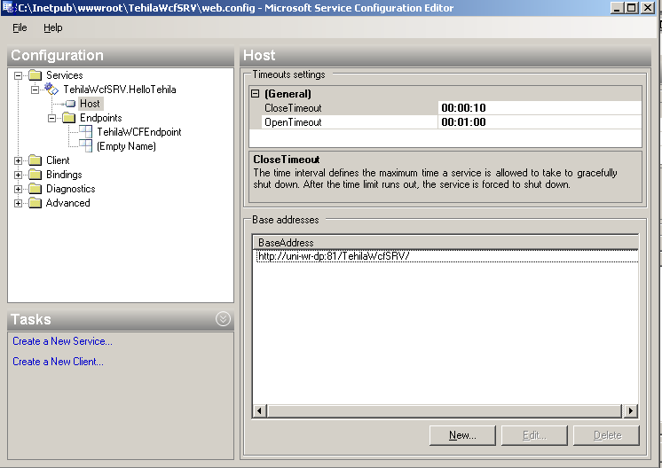
- קיים wsHttpBinding שמגיע out of the box בהתקנת WCF – אולם הוא אינו מתאים להגדרות של ה DataPower. לכן נשתמש ב custom binding. בנוסף נפרסם MexHttpBinding ע"מ שה DataPower יוכל לשלוף באופן דינמי קבצי wsdl
- נייצר Binding חדש מסוג CustomBinding אותו נשייך מאוחר יותר ל Endpoint
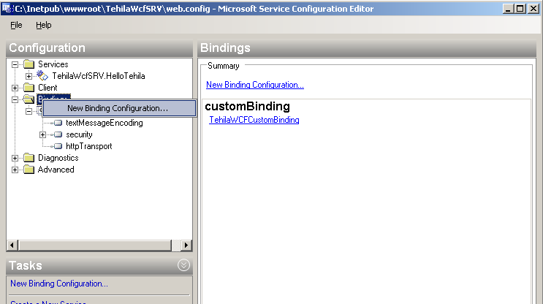
- בוחרים CustomBinding
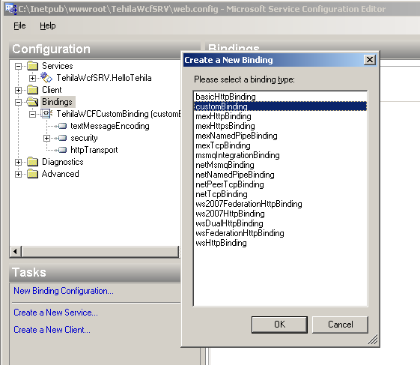
- הגדרת security ל Binding
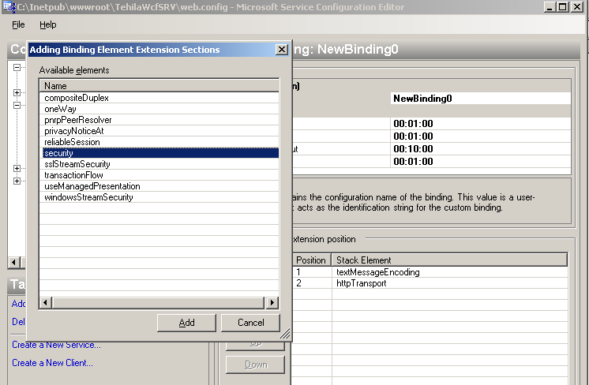
- הגדרות הSecurity של ה Binding. שימו לב טוב טוב שהכל מתאים!!!!! במיוחד להגדרה של MessageSecurityVersion :
WSSecurity10WSTrustFebruary2005WSSecureConversationFebruary2005WSSecurityPolicy11BasicSecurityProfile10
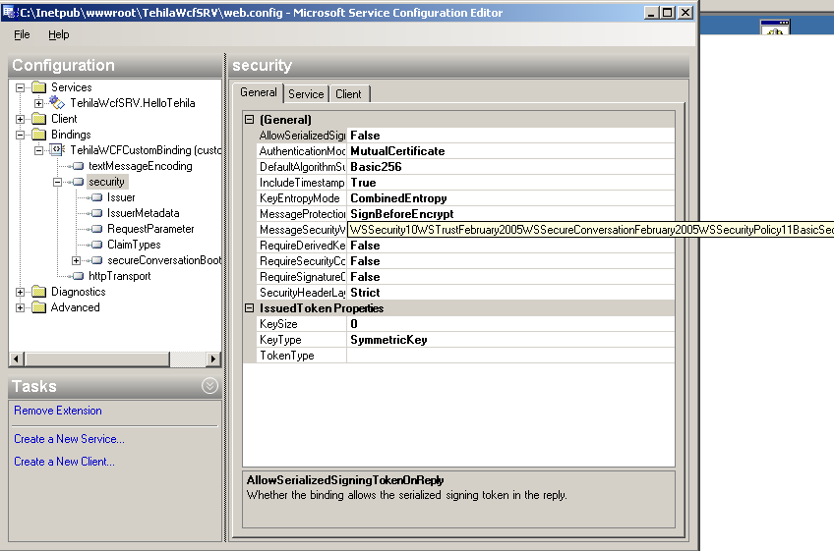
- הגדרות httpTransport של ה Bindings
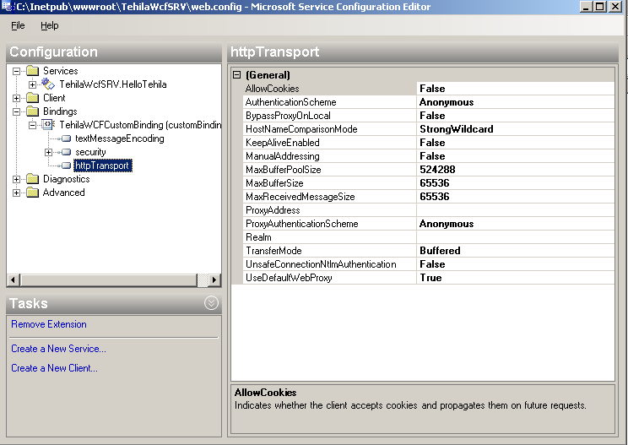
- הגדרות textMessageEncoding של ה Binding
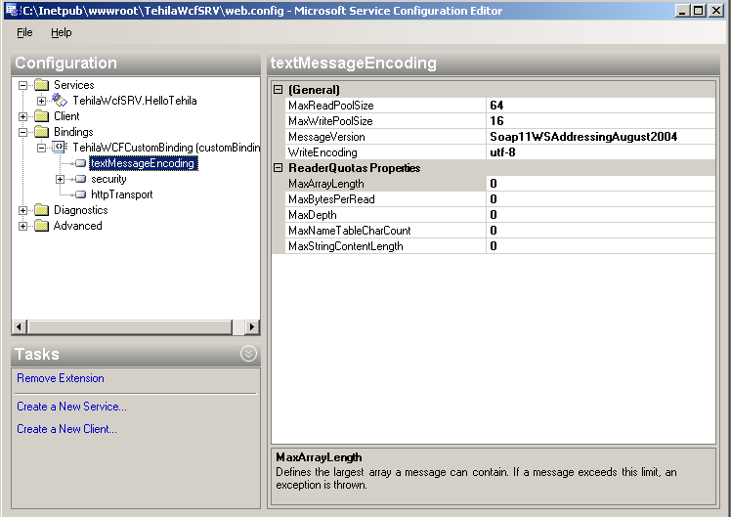
- נעבור להגדרות של ה Endpoint וניצר Endpoint חדש
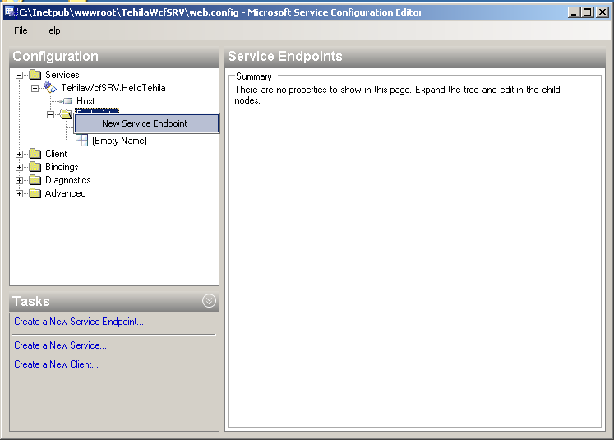
- שיוך ה CustomBinding שיצרנו ל Endpoint שיצרנו. נבחר customBinding ונדאג לשייך אליו את ה customBinding שיצרנו. בנוסף יש להגדיר עבורו Address רלוונטי או קבוע וגם לבחור contract.
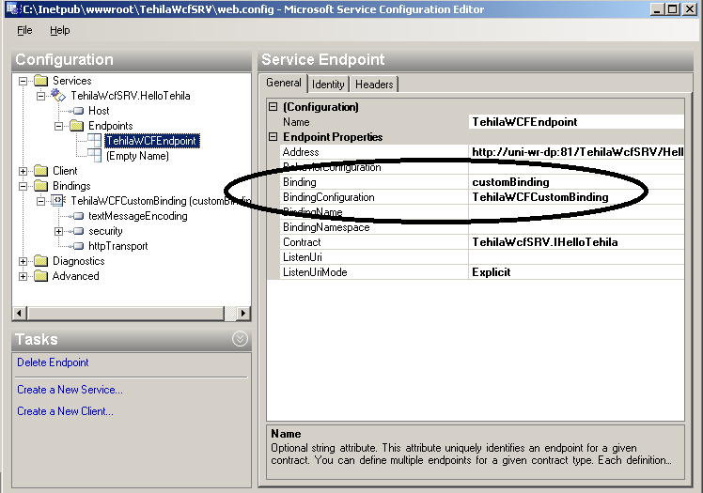
- יצירת EndPoint נוסף. ניצור endpoint נוסף עם MexHttpBinding (חשוב ע"מ לאפשר שליפת קבצי wsdl באופן דינמי עבור ה DataPower).
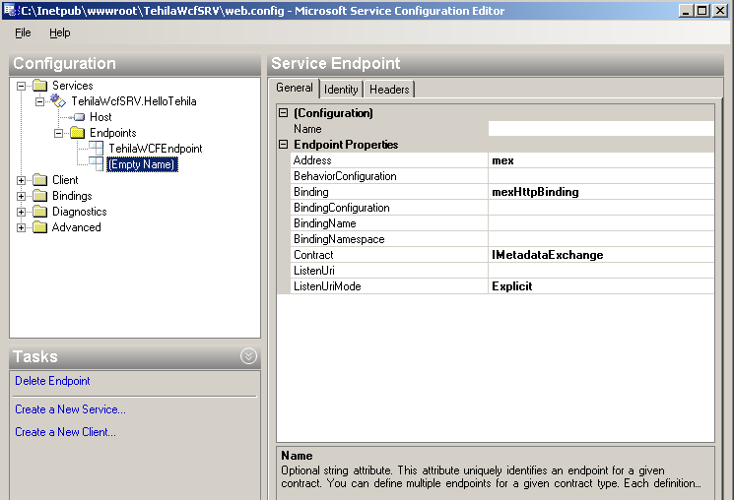
- נעבור להגדרות של ה Service Behavior תחת Advanced וניצר behavior חדש
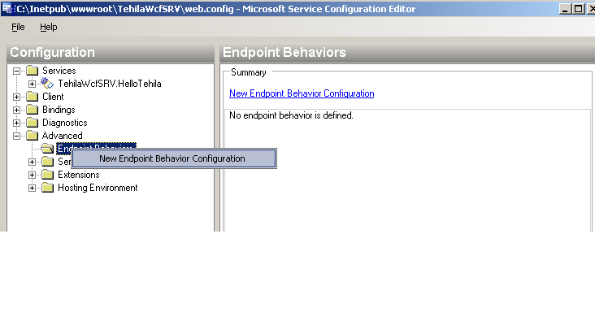
- הוספת תכונות ל Behavior - הראשונה ServiceMetada – איפשור גישה ב HTTP ל WS
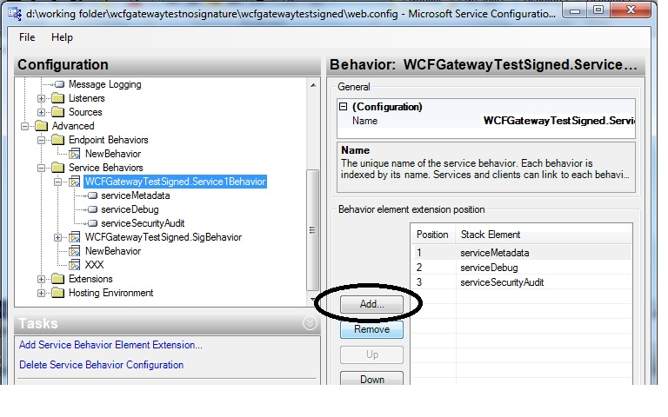
- ב serviceMetadata להגדיר HttpGetEnabled=True
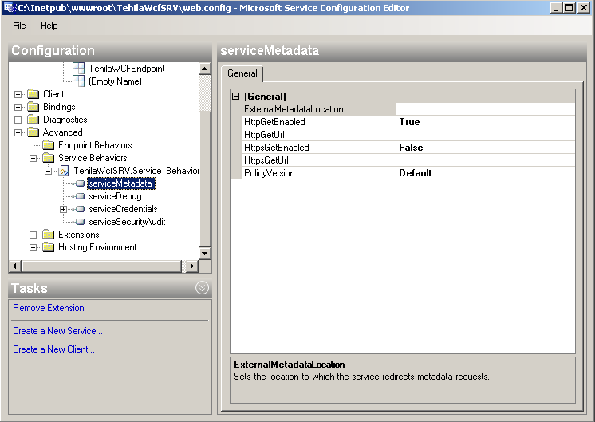
- הוספת תכונות ל Behavior - השניה ServiceCredentials – הגדרת סרטיפיקטים
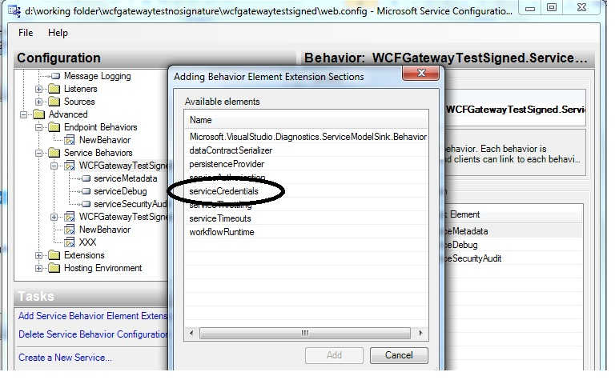
- סרטיפיקטים – צד שרת - נגדיר את ה service certificate, ה find value הוא שם ה certificate של השרת שמפרסם את השירות
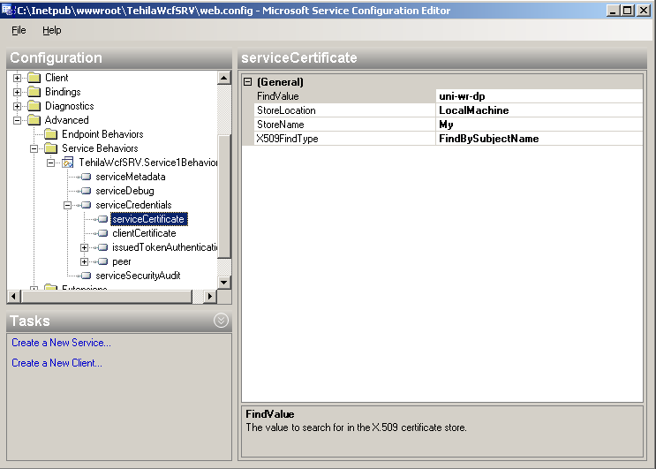
- הגדרת הצרכן של השירות
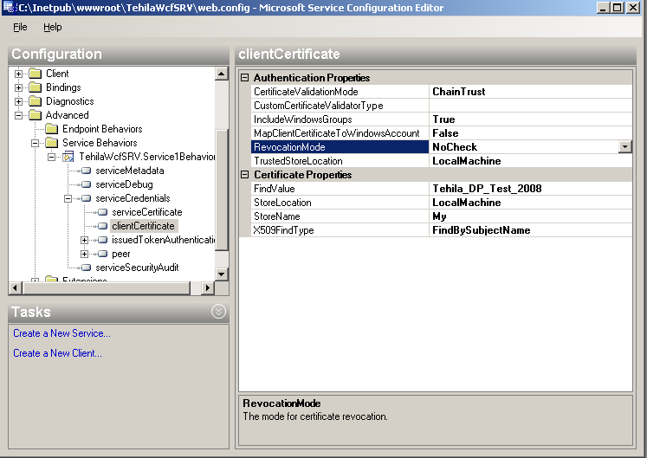
- הוספת תכונות ל Behavior - השלישית הגדרת כתיבה ל EVENT VIEWER
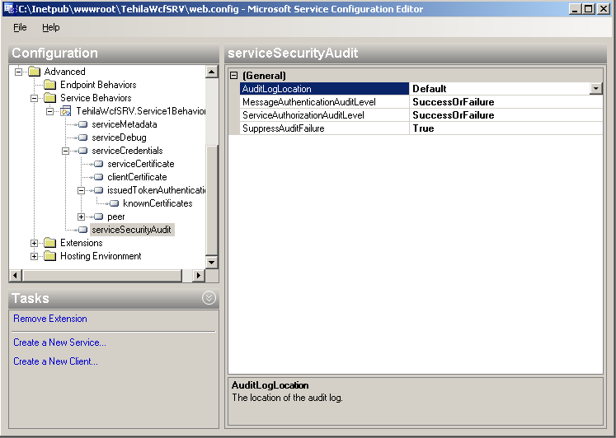
- שיוך ה Behavior ל Service
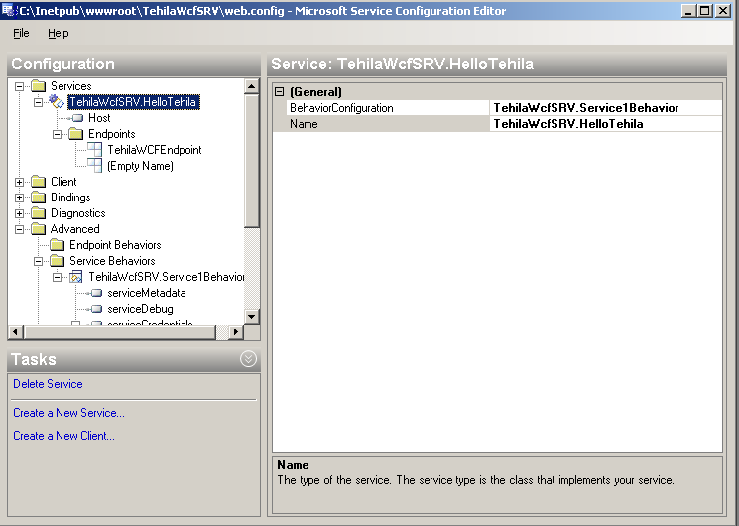
- הוספת תכונה רביעית ל-Behavior - ServiceDebug

הגדרות בצד הלקוח

עדכוני קוד
השינויים אשר נדרשים לבצע בקוד הלקוח הינם:
- נייצר reference ל service:
serviceRef.ServiceClient WcfRef = new serviceRef.ServiceClient();
- אחרי יצירת reference ל service בקוד יש לעדכן בו את ה property הבא:
WcfRef.Endpoint.Contract.ProtectionLevel = System.Net.Security.ProtectionLevel.Sign;

הגדרות דרך האשף
- פותחים את האשף של הגדרות ה-WCF.
  - דרך תפריט התחל - Start→Programs→Microsoft Windows SDK→Tools→Service Configuration Editor
  - ב-Visual Stud נכנסים דרך תפריט ה-Tools ובוחרים WCF Service Configuration Editor או ע"י לחיצה ימנית על קובץ ה-Web.config ובחירת Edit WCF Configuration.
- במידה וה-WCF Service Configuration Editor נפתח לא ישירות דרך קובץ ה-Web.config, יש לפתוח אותו דרך תפריט File->Open ולבחור את קובץ ה-web.config של ה service.
- הגדרות ראשוניות
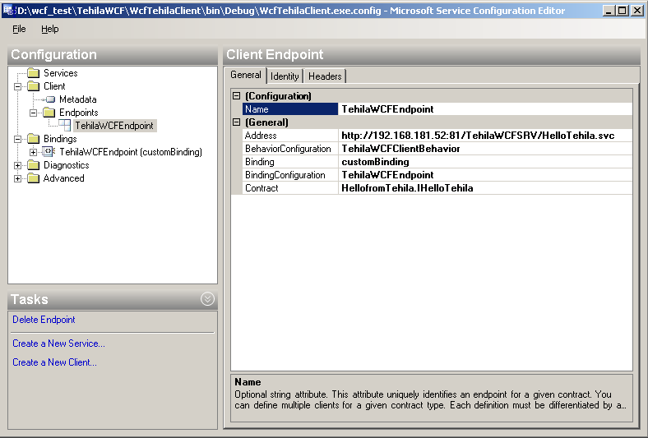
- הוספת Custom Binding
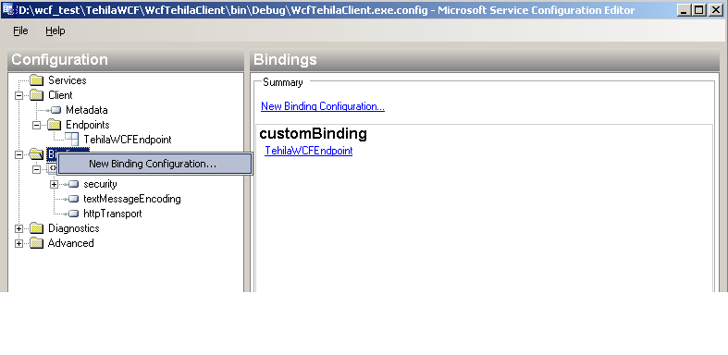
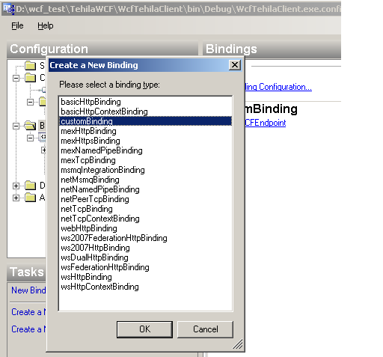
- נוסיף לו Security
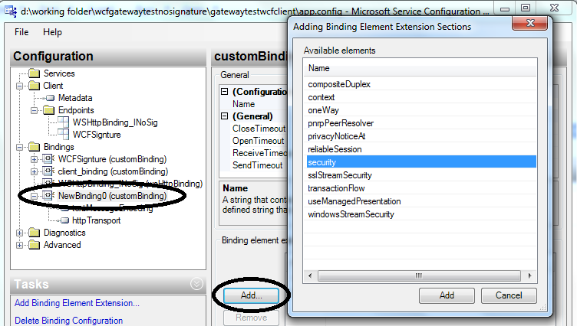
- הגדרות Security
  - ישנם מספר עדכונים בגרסת Visual Studio 2008
    - AllowSerializedSigningTokenOnReplay – False
    - CanRenewSecurityContextToken – True
    - EnableUnsecureResponse – False
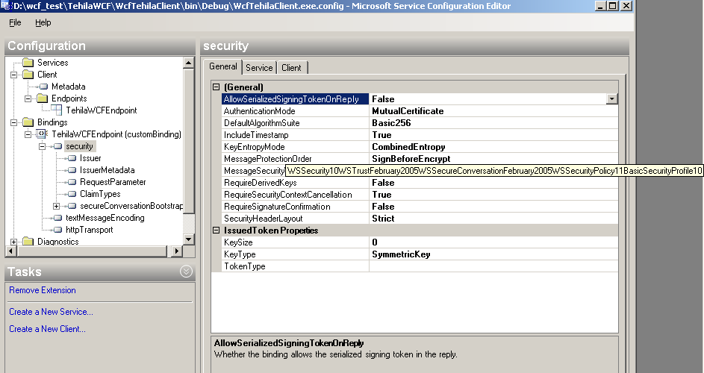
- הגדרת TestMessageEncoding
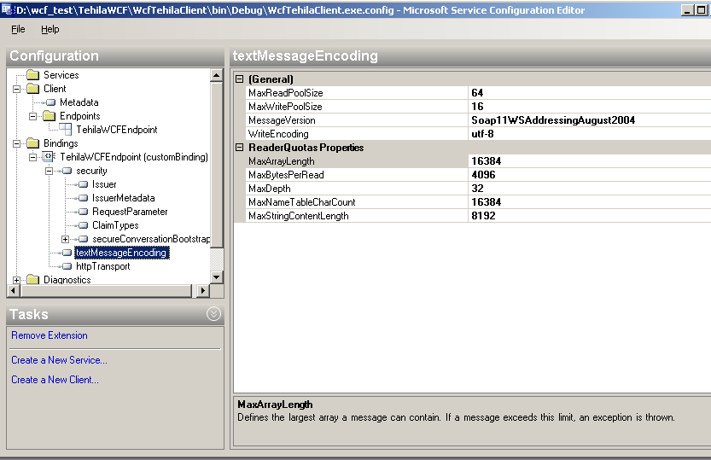
- הגדרת HttpTransport
  - ישנם מספר עדכונים בגרסת Visual Studio 2008
    - DecompressionEnabled – True
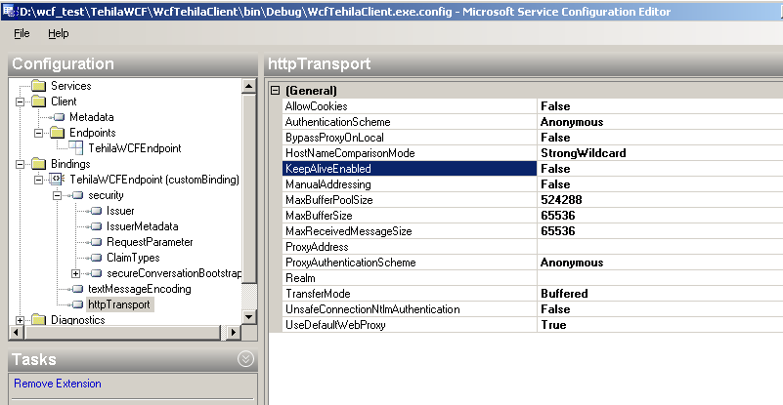
- נעבור להגדרת EndPoint Behavior - חשוב לתת שם, במקרה שלנו : TehilaWCFClientBehavior ונוסיף לו ClientCredentials
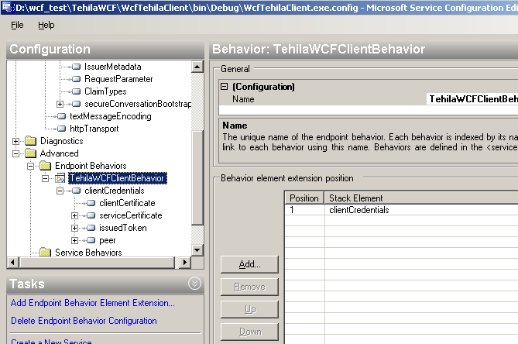
- הגדרות ה Behavior - תחילה נגדיר את הסרטיפיקט של הקליינט
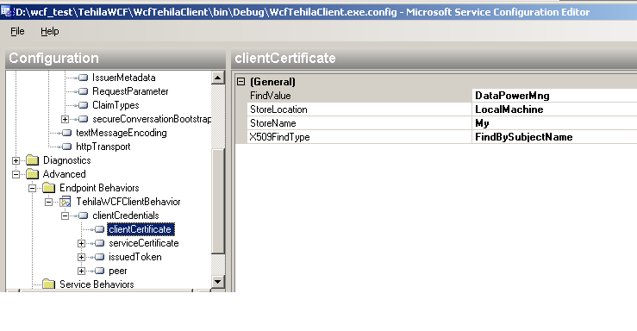
- הגדרת סרטיפיקט השרת – ממי צורכים את השירות
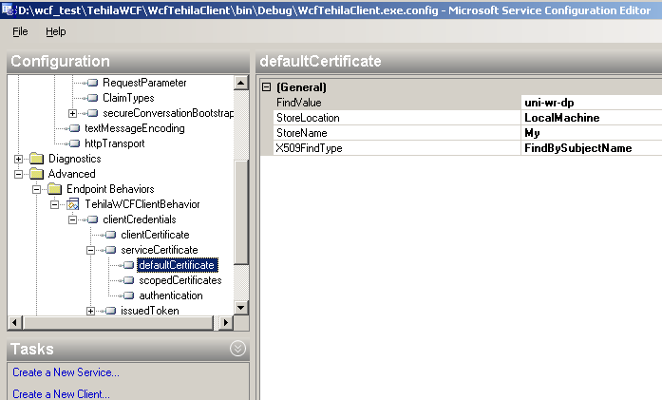
- ולבסוף:
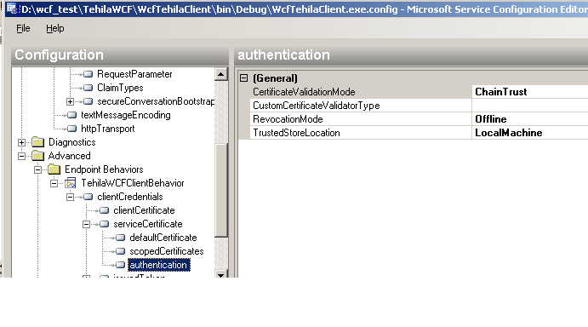
- שיוך ה Behavior שייצרנו. חוזרים ל Endpoints ,משנים את ה Endpoints שייצרנו ל Custom Binding ומשייכים אליו את ה Behavior שייצרנו
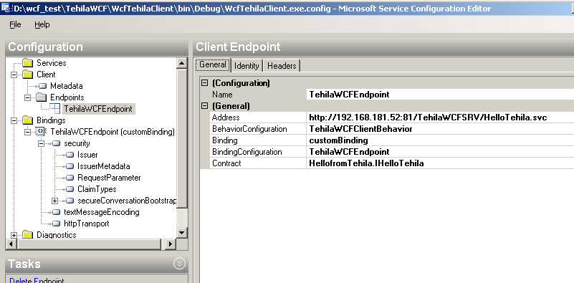
- שינוי ערך DNS בתגית Identity של ה ClientEndpoint
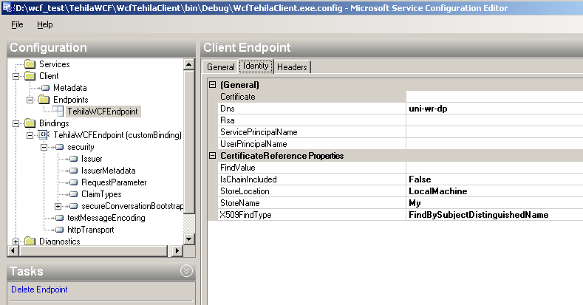

Diagnostics
יכולת ה-Diagnostics מבצעת תיעוד לפעולות השונות המבוצעות בשירות. תיעוד זה נוצר לתוך קובץ מסוג svclog. קובץ זה ניתן לפתיחה באמצעות notepad אך פורמט הקובץ קשה לקריאה.
ניתוח נוח לקבצים אלו ניתן לביצוע ע"י הכלי Service Trace Viewer. כלי זה הינו חלק מ-Microsoft Windows SDK (דורש התקנה מיוחדת).

הפעלת יכולת ה-Diagnostics
- פותחים את האשף של הגדרות ה-WCF. ב-Visual Stud נכנסים דרך תפריט ה-Tools ובוחרים WCF Service Configuration Editor.
- ב-WCF Service Configuration Editor בתפריט File->Open לפתוח web.config של ה service.
- תחת Diagnostics לסמן On ב MessageLogging וב Tracing
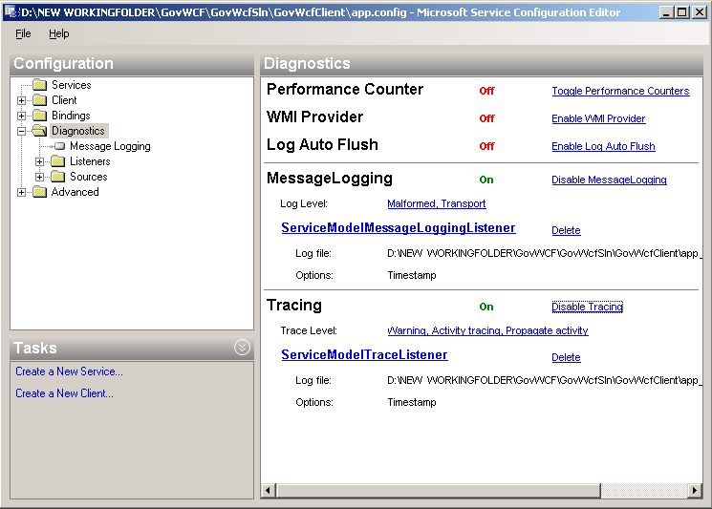

הפעלת כלי הניתוח
- כדי לפתוח כלי זה יש ללכת ל:
  - Start->programs->Microsoft Windows SDK->Tools->Service Trace Viewer
- דוגמא לקובץ פתוח
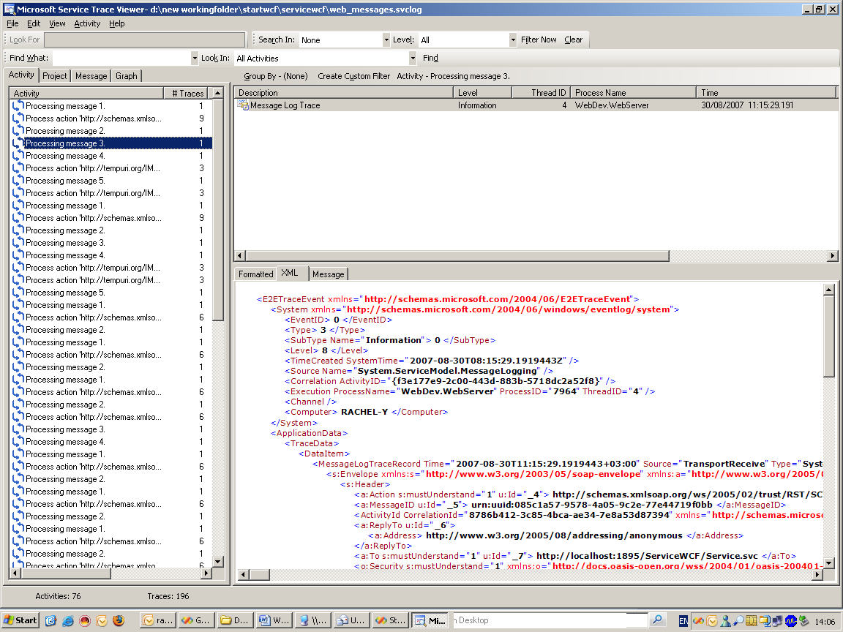

לבדוק לפני תחילת עבודה
אפשור הרצת WCF
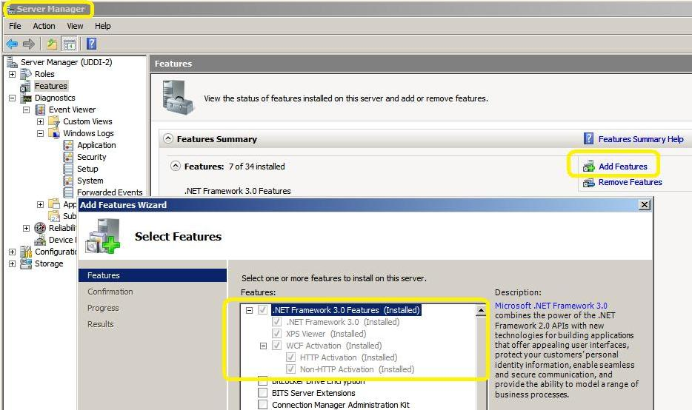

תקןWS – GOV.IL
ל-Gateway הממשלתי
נספח X' – תעודות דיגיטאליות - Certificates
גרסה 1.2
עדכון אחרון – פברואר 2011

תוכן עניינים
1 כללי 3
2 מסמכים ישימים 3
3 התהליך 3
4 סרטיפיקטים 3
4.1 תהליך התקנת הסרטיפיקט של ה-CA 4
4.2 סדר פעולות להפקת Machine Certificate 4
4.2.1 אפשרות א' - המחשב הוא חלק מ–Domain 4
4.2.2 אפשרות ב' - המחשב אינו חלק מ–Domain 5

כללי
תקן ws.gov.il מבוסס על התקן העולמי ws-security המפרט כיצד ניתן לאבטח web services ע"י הזדהות ואימות המסרים העוברים בין השרת ללקוח.
תקן ws-security מאפשר מספר מנגנוני הזדהות, אך תקן ws.gov.il מאפשר הזדהות ע"י חתימה דיגיטלית בעזרת X.509 v3 certificate בלבד.
במהותו תקן ws.gov.il מחייב כל צד (שרת ולקוח) לחתום דיגיטלית כל מסר יוצא, ולוודא (verify) כל מסר נכנס. בנוסף, לכל צד יש רשימה של ישויות המורשים לפנות אליו, כך שבתהליך הווידוי, בנוסף לווידוא החתימה נבדק כי הפונה ראשי לפנות לצד זה.
מסמך זה מפרט את הפעולות השונות לביצוע התהליכים הבאים:
- התקנת תעודות ה-CA.
- התקנת תעודת מכונה – Machine Certificate.

מסמכים ישימים
- תקן WS-gov.il.

התהליך
יש לעבוד לפי השלבים ולשנות (במידת הצורך) את ההגדרות לפי המסכים שיוצגו.

סרטיפיקטים
על מחשב שמשמש כשרת החושף Web-Services דרך רשת ה-gateway הממשלתית יש להתקין machine-certificate בעל יכולת להצפין ולחתום על מידע, שנחתם על ידי CA של פרויקט תהיל"ה - תמוז.
נהלי תהיל"ה לא מאפשרים לבצע export ל-private keys של הסרטיפיקטים המונפקים על ידי תהיל"ה ולכן יש לבצע מתוך השרת עצמו בקשה להנפקת סרטיפיקט, לשלוח את הבקשה לצוות PKI בתהיל"ה ולהתקין את התעודה שתתקבל. בנוסף על מנת שהסרטיפיקט יזוהה כמאושר יש להתקין את ה-public certificate של הCA המתאים.
הוראות התקנת הpublic certificate ניתן למצוא ב:
http://www.tehila.gov.il/Tehila1/TopNav/MimshalZamin/InstallSmartCard_n.htm
על ידי בחירה בחלק א'.

תהליך התקנת הסרטיפיקט של ה-CA
יש להתקין את התוכנה crt.exe אשר אותה ניתן להוריד מהקישור הבא:
http://www.tehila.gov.il/NR/rdonlyres/70A47474-2A38-49C9-9109-ACD236A75188/0/crt.exe
את התכנית יש להפעיל – בהפעלתה מתבצע self-extract לקבציי הסרטיפיקטים.
מתוכם יש להתקין את הסרטיפיקטים בקבצים tamuzdev.cer , tamuzrca.cer ע"י לחיצה על הכפתור הימני בעכבר ובחירה ב – "Install certificate".
יש לשים לב, בהתקנה של הסרטיפיקט tamuzrca תופיע הודעת אזהרה כיוון שהוא יותקן כמנפיק בטוח (trusted root). יש ללחוץ על YES ולהתקין.
בסיום התהליך הסרטיפיקטים אמורים להיות מותקנים ב-Local machine store כאשר tamuzrca מותקן ב-Trusted Root ו-tamuzdev ב-Intermediet certificates. ייתכן וההתקנה האוטומטית תתקין אותם ב – Current User במקום ב – Local machine , במקרה כזה ניתן להעתיק אותם (Copy – Paste) למקומות המתאימים.

סדר פעולות להפקת Machine Certificate
תחילה יש להוריד שני קבצים משרת הftp של פרויקט תהילה בכתובת: http://www.tehila.gov.il/gateway/:
- certreq.exe - קובץ הרצה המשמש לבקשה להנפקת סרטיפיקטים
- machine_Policy.txt - קובץ קונפיגורציה המשמש את קובץ ההרצה.
יש לערוך את קובץ הtxt (בזהירות מרובה) ע"י עריכת השורה שמתחילה ב - "Subject" (ערך זה יהיה בעצם ה-Subject של הסרטיפיקט) בהתאם לאחת האפשרויות הבאות.

אפשרות א' - המחשב הוא חלק מ–Domain
במקרה זה השורה תוחלף ב:
Subject="CN=hostname,DC=domain-Nth-ElementRoot,...DC=domainRoot"
לדוגמא, במידה והמחשב הוא חלק מdomain שנקרא tehila.gov.il וה-hostname שלו הוא ofer השורה תראה כך:
Subject="CN=ofer,DC=tehila,DC=gov,DC=il"
יש לשים לב לפסיקים בין החלקים השונים ולמרכאות שתוחמות את שם המחשב ואת העובדה כי אין רווחים בין התווים השונים.

אפשרות ב' - המחשב אינו חלק מ–Domain
במקרה זה השורה תוחלף ב:
Subject="CN=hostname"
לדוגמא, אם יש מחשב שאיננו חלק מ - domain וה - hostname שלו הוא ofer, השורה תראה כך:
Subject="CN=ofer"
לאחר שינוי קובץ הקונפיגורציה יש להריץ בקשה לסרטיפיקט בצורה הבאה:
c:>certreq - machine_Policy.txt
התכנית תשאל איפה לשמור את הבקשה (סיומת req). את הקובץ הנוצר מתהליך הבקשה יש להעביר לפרויקט תהילה - על מנת שהבקשה תיחתם על ידי אחד ה-CA -ים.
שימו לב! באשר למחשבים בהם מותקן Windows 2000 תתכן הודעת שגיאה – במקרה כזה יש להוריד מאותו המקום את הקובץ certutil.exe ולהפעילו, לאחר מכן לנסות שוב.

תשובה לבקשה תחזור אל המשרד (בצורה של קובץ עם סיומת cer) ואז יש להריץ את הפקודה הבאה:
c:>certreq -accept tehilaAnswer.cer
פקודה זו בעצם מסיימת את תהליך התקנת הסרטיפיקט.

תקןWS – GOV.IL
ל-Gateway הממשלתי
נספח ו' – Client/Server Policy Cache
גרסה 1.2
עדכון אחרון – פברואר 2011
תוכן עניינים
1 כללי 3
2 מסמכים ישימים 3
3 הקדמה 3
3.1 היסטוריה 4
3.2 כתיבת Policy cache 5
4 דוגמאות 7
4.1 דוגמת חלקי קובץ Web.config בטכנולוגיית WSE 2.0 7
4.2 דוגמת קובץ Client Policy cache בטכנולוגיית WSE 2.0 8
4.3 דוגמת קובץ Server Policy cache בטכנולוגיית WSE 2.0 9

כללי
תקן ws.gov.il מבוסס על התקן העולמי ws-security המפרט כיצד ניתן לאבטח web services ע"י הזדהות ואימות המסרים העוברים בין השרת ללקוח.
תקן ws-security מאפשר מספר מנגנוני הזדהות, אך תקן ws.gov.il מאפשר הזדהות ע"י חתימה דיגיטלית בעזרת X.509 v3 certificate בלבד.
במהותו תקן ws.gov.il מחייב כל צד (שרת ולקוח) לחתום דיגיטלית כל מסר יוצא, ולוודא (verify) כל מסר נכנס. בנוסף, לכל צד יש רשימה של ישויות המורשים לפנות אליו, כך שבתהליך הווידוי, בנוסף לווידוא החתימה נבדק כי הפונה ראשי לפנות לצד זה.
מסמך זה יפרט על משמעות ה-Policy Cache ויציג דוגמאות ל-Policy cache עבור השרת ועבור לקוח.

מסמכים ישימים
- תקן WS-gov.il.

הקדמה
המסמך הינו מסמך הסבר בנושא Policy cache. הרעיון המוביל במסמך זה נכון הן לטכנולוגית WSE (בגרסאותיו השונות) והן לטכנולוגית WCF, אך יש לזכור כי אופן המימוש והכתיבה של רעיון מוביל זה שונה בין הטכנולוגיות השונות. הדוגמאות הרשומות לאורך הסעיפים השונים מתייחסות לצורת הכתיבה ב-WSE 2.0.
מידע נוסף על הנושאים השונים הקשורים לכתיבת Policy-ים בטכנולוגיות השונות ניתן לקרוא ב:
- WSE 2.0
  - http://msdn.microsoft.com/en-us/magazine/cc164005.aspx
  - http://msdn.microsoft.com/en-us/library/ms824665.aspx
- WSE 3.0
  - http://msdn.microsoft.com/en-us/magazine/cc300773.aspx
  - http://msdn.microsoft.com/en-us/library/aa529300.aspx
- WCF
  - http://msdn.microsoft.com/en-us/library/ms732008.aspx
  - http://msdn.microsoft.com/en-us/library/ms732362.aspx
לסיום, נספחים ב'-ד' לתקן WS-gov.il מגדירים כיצד לקנפג את השירות כך שיתמוך בתקן עצמו. הגדרות אלו בסופו מייצרים את המוסבר במסמך זה הקשור לתקן WS-gov.il.
מסמך זה מרכז אך ורק את הרעיון המרכזי כרקע לנושא Policy cache. ניתן למצוא מידע מלא על הנושא ב: http://www.w3.org/Submission/WS-Policy/

היסטוריה
בדומה לכל פלטפורמה אליה מפתחים אפליקציות, גם באפליקציות WEB אחד הנושאים החשובים ביותר הוא ביצוע אימות לנתונים אשר נכנסים לשרות (Service) טרם ביצוע/הפעלת פקודות לעיבודם. אם מסתכלים על התפתחות טכניקות האימות אנחנו נתחיל בשלב הראשון שהיה אימות המידע בתוך השירות, לדוגמה בדיקה כי משנה X לא עולה על אורך של 50 תווים:
WebService(Namespace="http://example.org/geometry/")]
public class Geometry
{
[WebMethod]
public int StringLength(string var1)
{
if (var1.Length > 50)
throw new
Exception("length must be less than 50 characters");
return var1.Length;
}
}
השלב הבא באימות הנתונים היה לבנות סכמת XML לכל שירות כזה שיאמת את הנתונים הנדרשים להיכנס ובמידת הצורך לעצור את הבקשה טרם כניסתה לשירות. דוגמא לסכמת XML עבור הדוגמא למעלה תהיה:
<?xml version="1.0" ?>
<xs:schema id="StringLength"
targetNamespace="http://tempuri.org//any"
xmlns="http://tempuri.org//any"
xmlns:xs="http://www.w3.org/2001/XMLSchema"
attributeFormDefault="qualified"
elementFormDefault="qualified">
<xs:element name="StringLength">
<xs:element name="var1" minOccurs="0" maxOccurs="1">
<xs:simpleType>
<xs:restriction base="xs:string">
<xs:maxLength value="50"/>
</xs:restriction>
</xs:simpleType>
</xs:element>
</xs:element>
</xs:schema>
אם התפתחות הצרכים סכמות XML לא יכלו לבצע אימות מתקדם לנתונים. למשל השוואה בין נתונים. לדוגמה, השירות נדרש לקבל 2 נתונים כאשר length צריך להיות גדול מ-width. במקרה זה אימות הדרישה תכנס בעבר לקוד השירות:
WebService(Namespace="http://example.org/geometry/")]
public class Geometry
{
[WebMethod]
public double CalcArea(double length, double width)
{
if (length <= width)
throw new
Exception("length must be greater than width");
return length * width;
}
}
השלב הבא בהתפתחות אימות הנתונים היה מימוש הרחבות ל-SOAP (SoapExtention) על בסיס XPath assertions.
[WebService(Namespace="http://example.org/geometry/")]
[AssertNamespaceBinding("m","http://example.org/math")]
public class Geometry
{
[WebMethod]
[Validation] // turns on XML Schema validation
[Assert("//m:length > //m:width", "fault string")]
public double CalcArea(double length, double width)
{
return length * width;
}
}
במבט ראשון, נראה כי הגענו ליעד הסופי, אך לא כך הדבר. על מנת שהכתוב למעלה יבוצע, נדרש לבצע קומפילציה יחד עם קוד השירות, מה שאומר שכל שינוי בקוד השירות או ב-Assert-ים הקשורים אליו דורש ביצוע קומפילציה והפצה מחדש לכל השירות.
לכן, השלב הבא הינו העברת כל הגדרות ה-assert-ים למיקום מרכזי כך ששינויים ו/או עדכונים לא יגרור אחריו הפצה מחדש לכל השירות אלא עדכון קבצי קונפיגורציה בלבד. צורך זה יצר את תשתיות WS-Policy. מדיניות (Policy) הינה בסה"כ XML המגדיר את הצרכים השונים אשר נדרשים להפעלת השירות. לדוגמא:
<wsp:Policy
xmlns:wsp="http://schemas.xmlsoap.org/ws/2002/12/policy"
xmlns:wsu="http://schemas.xmlsoap.org/ws/2002/07/utility"
wsu:Id="..." Name="..." TargetNamespace="...">

<!-- policy assertions go here -->

</wsp:Policy>

כתיבת Policy cache
ניתן לחולל את המבנה הבסיסי של קובץ ה-Policy cache ע"י שימוש ב-Policy editor אבל עדכונים סופיים יבוצעו ע"י כתיבה ישירות ל-XML עצמו.
מימוש Policy cache מבוצע בשלושה שלבים:
- שלב ראשון – תמיכת WS-Policy בשירות המפותח.
  - שלב זה יוצר 2 כניסות חדשות בקובץ ה-Web.config.
  - להלן דוגמה לכניסות הנוצרות:
<configSections>
<section name="microsoft.web.services"
type="Microsoft.Web.Services.Configuration.WebServicesConfiguration,
Microsoft.Web.Services, Version=2.0.0.0, Culture=neutral,
PublicKeyToken=31bf3856ad364e35" />
</configSections>
<system.web>
<webServices>
<soapExtensionTypes>
<add type="Microsoft.Web.Services.WebServicesExtension,
Microsoft.Web.Services, Version=2.0.0.0, Culture=neutral,
PublicKeyToken=31bf3856ad364e35" priority="1" group="0" />
</soapExtensionTypes>
</webServices>
</system.web>
- שלב שני – קישור ה-Web.config לקובץ ה-Policy cache
  - שלב זה מבוצע ע"י הוספת תג קישור בקובץ ה-Web.config
<microsoft.web.services>
<policy>
<cache name="policyCache.xml" />
</policy>
</microsoft.web.services>
- שלב שלישי – כתיבת ה-Policy cache
  - הדוגמה הבאה מגדירה את הבסיס ל-Policy cache עבור הדוגמה האחרונה בפרק ההיסטוריה
<policyDocument
xmlns="http://schemas.microsoft.com/wse/2003/06/Policy"
xmlns:wse="http://schemas.microsoft.com/wse/2003/06/Policy"
xmlns:wsu="http://schemas.xmlsoap.org/ws/2002/07/utility"
xmlns:wsp="http://schemas.xmlsoap.org/ws/2002/12/policy"
xmlns:m="http://example.org/math
>

<!-- this section maps endpoints to policy statements -->
<mappings>
<map to="http://localhost/mathservice/math.asmx">
<default policy="#policy-600686d0-b855-4f6b-9dac-9218547d462c"/>
</map>
</mappings>

<!-- this section contains policy statements -->
<policies >
<wsp:Policy wsu:Id="policy-600686d0-b855-4f6b-9dac-9218547d462c">

<!-- MessagePredicate assertions go here, I had to
manually add these elements -->
<wsp:MessagePredicate wsp:Usage="wsp:Required">
//m:length > //m:width
</wsp:MessagePredicate>
•••
</wsp:Policy>
</policies>
</policyDocument>

דוגמאות
הדוגמאות הבאות מציגות הגדרות אמתיות עבור קבצים שונים.

דוגמת חלקי קובץ Web.config בטכנולוגיית WSE 2.0
נדרש לבדוק כי ההגדרות הבאות נמצאות בקובץ ה-Web.config
<configSections>
<section name="microsoft.web.services2" type="Microsoft.Web.Services2.Configuration.WebServicesConfiguration, Microsoft.Web.Services2, Version=2.0.0.0, Culture=neutral, PublicKeyToken=31bf3856ad364e35" />
</configSections>

<webServices>
<soapExtensionTypes>
<add type="Microsoft.Web.Services2.WebServicesExtension, Microsoft.Web.Services2, Version=2.0.0.0, Culture=neutral, PublicKeyToken=31bf3856ad364e35" priority="1" group="0" />
</soapExtensionTypes>
</webServices>

<microsoft.web.services2>
<security>
<x509 storeLocation="LocalMachine" verifyTrust="true" />
</security>
<policy>
<cache name="policyCache.config" />
</policy>
</microsoft.web.services2>
<appSettings>
<add key="example2Client.localhost.Service1" value="http://pnim.ws.gov.il/example2/Service1.asmx" />
<add key="example2Client.WebReference.finalBiztalkproject_Orchestration_1_fromClient_Port" value="http://pnim.ws.gov.il/finalBiztalkProject_Proxy/finalBiztalkProject_orchestration_1_fromClient_Port.ashx" />
</appSettings>

דוגמת קובץ Client Policy cache בטכנולוגיית WSE 2.0
<?xml version="1.0" encoding="utf-8"?>
<policyDocument xmlns="http://schemas.microsoft.com/wse/2003/06/Policy">
<mappings xmlns:wse="http://schemas.microsoft.com/wse/2003/06/Policy">
<!--The following policy describes the policy requirements for the service: http://localhost/example2/Service1.asmx .-->
<endpoint uri="http://pnim.ws.gov.il/finalBiztalkproject_Proxy/finalBiztalkproject_Orchestration_1_fromClient_Port.ashx">
<defaultOperation>
<request policy="#Sign-X.509-6" />
<response policy="#Sign-X.509-5" />
<fault policy="" />
</defaultOperation>
</endpoint>
</mappings>
<policies xmlns:wsu="http://docs.oasis-open.org/wss/2004/01/oasis-200401-wss-wssecurity-utility-1.0.xsd" xmlns:wsp="http://schemas.xmlsoap.org/ws/2002/12/policy" xmlns:wssp="http://schemas.xmlsoap.org/ws/2002/12/secext" xmlns:wse="http://schemas.microsoft.com/wse/2003/06/Policy" xmlns:wsse="http://docs.oasis-open.org/wss/2004/01/oasis-200401-wss-wssecurity-secext-1.0.xsd" xmlns:wsa="http://schemas.xmlsoap.org/ws/2004/03/addressing">
<wsp:Policy wsu:Id="Sign-X.509-5">
<!--MessagePredicate is used to require headers. This assertion should be used along with the Integrity assertion when the presence of the signed element is required. NOTE: this assertion does not do anything for enforcement (send-side) policy.-->
<wsp:MessagePredicate wsp:Usage="wsp:Required" Dialect="http://schemas.xmlsoap.org/2002/12/wsse#part">wsp:Body() wsp:Header(wsa:To) wsp:Header(wsa:Action) wsp:Header(wsa:MessageID) wse:Timestamp()</wsp:MessagePredicate>
<!--The Integrity assertion is used to ensure that the message is signed with X.509. Many Web services will also use the token for authorization, such as by using the <wse:Role> claim or specific X.509 claims.-->
<wssp:Integrity wsp:Usage="wsp:Required">
<wssp:TokenInfo>
<!--The SecurityToken element within the TokenInfo element describes which token type must be used for Signing.-->
<wssp:SecurityToken wse:IdentityToken="true">
<wssp:TokenType>http://docs.oasis-open.org/wss/2004/01/oasis-200401-wss-x509-token-profile-1.0#X509v3</wssp:TokenType>
<wssp:TokenIssuer>C=IL, O=Government Of Israel, CN=TAMUZ - Devices C_</wssp:TokenIssuer>
<wssp:Claims>
<!--By specifying the SubjectName claim, the policy system can look for a certificate with this subject name in the certificate store indicated in the application's configuration, such as LocalMachine or CurrentUser. The WSE X.509 Certificate Tool is useful for finding the correct values for this field.-->
<wssp:SubjectName MatchType="wssp:Exact">DC=il, DC=gov, DC=ws, CN=biztalk-ws</wssp:SubjectName>
<wssp:X509Extension OID="2.5.29.14" MatchType="wssp:Exact">os65NtR3EQljmiLXgMOIE+FckWw=</wssp:X509Extension>
</wssp:Claims>
</wssp:SecurityToken>
</wssp:TokenInfo>
<wssp:MessageParts Dialect="http://schemas.xmlsoap.org/2002/12/wsse#part">wsp:Body() wsp:Header(wsa:Action) wsp:Header(wsa:FaultTo) wsp:Header(wsa:From) wsp:Header(wsa:MessageID) wsp:Header(wsa:RelatesTo) wsp:Header(wsa:ReplyTo) wsp:Header(wsa:To) wse:Timestamp()</wssp:MessageParts>
</wssp:Integrity>
</wsp:Policy>
<wsp:Policy wsu:Id="Sign-X.509-6">
<!--MessagePredicate is used to require headers. This assertion should be used along with the Integrity assertion when the presence of the signed element is required. NOTE: this assertion does not do anything for enforcement (send-side) policy.-->
<wsp:MessagePredicate wsp:Usage="wsp:Required" Dialect="http://schemas.xmlsoap.org/2002/12/wsse#part">wsp:Body() wsp:Header(wsa:To) wsp:Header(wsa:Action) wsp:Header(wsa:MessageID) wse:Timestamp()</wsp:MessagePredicate>
<!--The Integrity assertion is used to ensure that the message is signed with X.509. Many Web services will also use the token for authorization, such as by using the <wse:Role> claim or specific X.509 claims.-->
<wssp:Integrity wsp:Usage="wsp:Required">
<wssp:TokenInfo>
<!--The SecurityToken element within the TokenInfo element describes which token type must be used for Signing.-->
<wssp:SecurityToken>
<wssp:TokenType>http://docs.oasis-open.org/wss/2004/01/oasis-200401-wss-x509-token-profile-1.0#X509v3</wssp:TokenType>
<wssp:TokenIssuer>C=IL, O=Government Of Israel, CN=TAMUZ - Devices CA</wssp:TokenIssuer>
<wssp:Claims>
<!--By specifying the SubjectName claim, the policy system can look for a certificate with this subject name in the certificate store indicated in the application's configuration, such as LocalMachine or CurrentUser. The WSE X.509 Certificate Tool is useful for finding the correct values for this field.-->
<wssp:SubjectName MatchType="wssp:Exact">DC=il, DC=gov, DC=tehila, CN=ofer</wssp:SubjectName>
<wssp:X509Extension OID="2.5.29.14" MatchType="wssp:Exact">u7kRzP6HBvwryon9ChcCgpx+/P0=</wssp:X509Extension>
</wssp:Claims>
</wssp:SecurityToken>
</wssp:TokenInfo>
<wssp:MessageParts Dialect="http://schemas.xmlsoap.org/2002/12/wsse#part">wsp:Body() wsp:Header(wsa:Action) wsp:Header(wsa:FaultTo) wsp:Header(wsa:From) wsp:Header(wsa:MessageID) wsp:Header(wsa:RelatesTo) wsp:Header(wsa:ReplyTo) wsp:Header(wsa:To) wse:Timestamp()</wssp:MessageParts>
</wssp:Integrity>
</wsp:Policy>
</policies>
</policyDocument>

דוגמת קובץ Server Policy cache בטכנולוגיית WSE 2.0
<?xml version="1.0" encoding="utf-8"?>
<policyDocument xmlns="http://schemas.microsoft.com/wse/2003/06/Policy">
<mappings xmlns:wse="http://schemas.microsoft.com/wse/2003/06/Policy">
<!--The following policy describes the policy requirements for the service: http://localhost/example2/Service1.asmx .-->
<endpoint uri="http://pnim.ws.gov.il/example2/Service1.asmx">
<defaultOperation>
<request policy="#Sign-X.509-7" />
<response policy="#Sign-X.509-8" />
<fault policy="" />
</defaultOperation>
</endpoint>
</mappings>
<policies xmlns:wsu="http://docs.oasis-open.org/wss/2004/01/oasis-200401-wss-wssecurity-utility-1.0.xsd" xmlns:wsp="http://schemas.xmlsoap.org/ws/2002/12/policy" xmlns:wssp="http://schemas.xmlsoap.org/ws/2002/12/secext" xmlns:wse="http://schemas.microsoft.com/wse/2003/06/Policy" xmlns:wsse="http://docs.oasis-open.org/wss/2004/01/oasis-200401-wss-wssecurity-secext-1.0.xsd" xmlns:wsa="http://schemas.xmlsoap.org/ws/2004/03/addressing">
<wsp:Policy wsu:Id="Sign-X.509-7">
<wsp:MessagePredicate wsp:Usage="wsp:Required" Dialect="http://schemas.xmlsoap.org/2002/12/wsse#part">wsp:Body() wsp:Header(wsa:To) wsp:Header(wsa:Action) wsp:Header(wsa:MessageID) wse:Timestamp()</wsp:MessagePredicate>
<!--The Integrity assertion is used to ensure that the message is signed with X.509. Many Web services will also use the token for authorization, such as by using the <wse:Role> claim or specific X.509 claims.-->
<wssp:Integrity wsp:Usage="wsp:Required">
<wssp:TokenInfo>
<!--The SecurityToken element within the TokenInfo element describes which token type must be used for Signing.-->
<wssp:SecurityToken wse:IdentityToken="true">
<wssp:TokenType>http://docs.oasis-open.org/wss/2004/01/oasis-200401-wss-x509-token-profile-1.0#X509v3</wssp:TokenType>
<wssp:TokenIssuer>C=IL, O=Government Of Israel, CN=TAMUZ - Devices C_</wssp:TokenIssuer>
<wssp:Claims>
<!--By specifying the SubjectName claim, the policy system can look for a certificate with this subject name in the certificate store indicated in the application's configuration, such as LocalMachine or CurrentUser. The WSE X.509 Certificate Tool is useful for finding the correct values for this field.-->
<wssp:SubjectName MatchType="wssp:Exact">DC=il, DC=gov, DC=ws, CN=biztalk-ws</wssp:SubjectName>
<wssp:X509Extension OID="2.5.29.14" MatchType="wssp:Exact">os65NtR3EQljmiLXgMOIE+FckWw=</wssp:X509Extension>
</wssp:Claims>
</wssp:SecurityToken>
</wssp:TokenInfo>
<wssp:MessageParts Dialect="http://schemas.xmlsoap.org/2002/12/wsse#part">wsp:Body() wsp:Header(wsa:Action) wsp:Header(wsa:FaultTo) wspu58 ?Header(wsa:From) wsp:Header(wsa:MessageID) wsp:Header(wsa:RelatesTo) wsp:Header(wsa:ReplyTo) wsp:Header(wsa:To) wse:Timestamp()</wssp:MessageParts>
</wssp:Integrity>
</wsp:Policy>
<wsp:Policy wsu:Id="Sign-X.509-8">
<wsp:MessagePredicate wsp:Usage="wsp:Required" Dialect="http://schemas.xmlsoap.org/2002/12/wsse#part">wsp:Body() wsp:Header(wsa:To) wsp:Header(wsa:Action) wsp:Header(wsa:MessageID) wse:Timestamp()</wsp:MessagePredicate>
<!--The Integrity assertion is used to ensure that the message is signed with X.509. Many Web services will also use the token for authorization, such as by using the <wse:Role> claim or specific X.509 claims.-->
<wssp:Integrity wsp:Usage="wsp:Required">
<wssp:TokenInfo>
<!--The SecurityToken element within the TokenInfo element describes which token type must be used for Signing.-->
<wssp:SecurityToken>
<wssp:TokenType>http://docs.oasis-open.org/wss/2004/01/oasis-200401-wss-x509-token-profile-1.0#X509v3</wssp:TokenType>
<wssp:TokenIssuer>C=IL, O=Government Of Israel, CN=TAMUZ - Devices C_</wssp:TokenIssuer>
<wssp:Claims>
<!--By specifying the SubjectName claim, the policy system can look for a certificate with this subject name in the certificate store indicated in the application's configuration, such as LocalMachine or CurrentUser. The WSE X.509 Certificate Tool is useful for finding the correct values for this field.-->
<wssp:SubjectName MatchType="wssp:Exact">DC=il, DC=gov, DC=tehila, CN=ofer</wssp:SubjectName>
<wssp:X509Extension OID="2.5.29.14" MatchType="wssp:Exact">u7kRzP6HBvwryon9ChcCgpx+/P0=</wssp:X509Extension>
</wssp:Claims>
</wssp:SecurityToken>
</wssp:TokenInfo>
<wssp:MessageParts Dialect="http://schemas.xmlsoap.org/2002/12/wsse#part">wsp:Body() wsp:Header(wsa:Action) wsp:Header(wsa:FaultTo) wsp:Header(wsa:From) wsp:Header(wsa:MessageID) wsp:Header(wsa:RelatesTo) wsp:Header(wsa:ReplyTo) wsp:Header(wsa:To) wse:Timestamp()</wssp:MessageParts>
</wssp:Integrity>
</wsp:Policy>
</policies>
</policyDocument>

נספח 3.5 - חוות הדעת

כללי

בתי הספר מתקשים בהקמה ותפעול של תשתיות תקשוב. הפיזור הגיאוגרפי של בתי הספר בארץ מקשה על התפעול של מערכות מחשוב לנושא החינוך.
הקמת "ענן חינוכי" באמצעות ספק שייבחר במכרז תאפשר אספקה של תשתית תקשוב חזקה ובעלת שרידות גבוהה על פי מודל של תשלום לפי צריכה בפועל. השירות המבוקש כולל גם שירותי תקשורת Last Mile לבתי הספר.

הענן נמצא בבסיס המערכת התומכת בתוכנית להתאמת מערכת החינוך למאה העשרים ואחת:

הסכמי מסגרת עם ספקים
ערוצים לקהילה
בית הספר המתוקשב
חוות הדעת-
הענן החינוכי
שער הלמידה

רשימת השירותים המבוקשים

למוסדות חינוך:
- קישוריות – הקמה ותפעול של רשת פרטית סגורה עם תווך מאובטח בין האתרים וגישה מזוהה. חיבור אתרי הקצה בשיטות תקשורת שונות (ADSL, NGN, כבלים, IP, תמסורת).אספקת מודם/נתב מנוהל מרכזית באתר מזמין השירות. ניהול "מקצה לקצה" לתשתית ולקווי התקשורת ושירותי מרכז תמיכה.
- שירותי גלישה וסינון תכנים – גלישה באינטרנט ממחשבי הרשת (כולל שירותי סינון מגוונים - white\black list)
- דואר אלקטרוני מינהלי – תיבת דוא"ל רשמית של בית הספר ותיבת דוא"ל להעברת ממשקי נתונים.
- תחנות עבודה וירטואליות (VDI) – הקמה ניהול ותפעול של תשתיות VDI, יישומי שולחן עבודה, ניהול מדפסות והדפסות והגדרת שטחי אחסון לקבצי המשתמשים.
- שרתים וירטואליים – הקצאה של שרתים וירטואליים, אירוח שרתים פיזיים (לתקופת מעבר), מנגנון אוטומטי להזמנת השירותים, אחסון, איזון עומסים ובדיקת אבטחה ליישומים המותקנים בחוות השרתים.
- VoIP
- E-Learning
- איסוף נתוני נוכחות מורים

למשרד ולספקי היישומים
- קישור לרשת קישורים, לחווה ולאינטרנט
- אירוח שרתים
- שרתים וירטואלים
- איזון עומסים לשרתים, ליישומים ולתשתיות
- שירותי אבטחת מידע
- שירותי מומחה

טכנולוגיה

המרכיבים הטכנולוגיים המרכזיים של השירותים שיינתנו על ידי הספק משלבים בין:
- תקשורת - קישוריות, תקשורת מאובטחת, קישוריות לשדרת האינטרנט ואיזון עומסי תקשורת.
- חוות שרתים מרכזית – כל הרכיבים הנדרשים להקמה ולתפעול השוטף של חוות השרתים.
- כלים משלימים – כלי תוכנה, הנדרשים לתמיכה במתן השירותים.
- אבטחת מידע - כל שירותי האבטחה החיוניים למימוש השירות.
מנגנון להוספת שירותים כתוצאה משינויים טכנולוגיים, באמצעות גורם מעריך לקביעת מחיר השירות החדש.

נתונים כללים:
- חוות שרתים המשרתת כ- 4,500 מוסדות חינוך
- שירות מרכזי של DRP / BCP
- כ- 4,000 קווי תקשורת ונתבים מנוהלים
- 12,000-18,000 VDI
- כ- 800 שרתים וירטואליים
- מערך אחסון בנפח 110 TB

מימוש

הוגדר מנגנון SLA מפורט מול הספק, הכולל נוסחאות למתן ציונים והגדרת קנסות לאי עמידה ברמת השירות הנדרשת.

גרסת מסמך : 1.0.0, תאריך עדכון : 12/2015

נספח 3.14.5 פיתוח מאובטח במשרד החינוך – מידע לספקים

כללי
מסמך זה מפרט את הכללים לכתיבה של מערכת בצורה מאובטחת במערכות משרד החינוך, כמו כן זה מסמך מחייב לכל פיתוח שיעשה על ידי ספק חיצוני עבור משרד החינוך.

מכיוון שהנושא אינו נוגע רק למפתחים אלא מתחיל מניתוח המערכת עובר דרך פיתוח, בדיקות ותפעול המערכת
המסמך מחולק למספר פרקים לפי בעלי תפקידים.

ניתוח מערכת | מיועד להבטי אבטחת מידע בזמן נתוח המערכת
פיתוח | מיועד למפתחים ומנהלי פיתוח
QA | מיועד להבטי אבטחת מידע בזמן בדיקות התוכנה
זמן ריצה | מיועד לאנשי תשתיות ותפעול תשתיות
אבטחת מידע | מיועד לאנשי אבטחת מידע

תוכן
פיתוח מאובטח במשרד החינוך – מידע לספקים 1
כללי 1
ניתוח מערכת 2
פיתוח 3
QA 5
זמן ריצה 5
אבטחת מידע 6

ניתוח מערכת
פרק זה מיועד למנתחי המערכות ומנהלי הפרויקט

נושא | כלל האצבע
סביבה | בשיתוף עם ארכיטקט המערכת החלט על סביבת הריצה של המערכת.  הכר את סביבת הריצה של המערכת (רשת פנימית, DMZ, חוות הדעת)  במידה ויש מסכים עם מידע רגיש או בעל השפעה גבוהה – יש להעדיף לאפשר אותם רק מהרשת הפנימית
תפקידים | אפיין את התפקידים במערכת לפי הסביבה המתאימה
הרשאות | לכל UseCase יש לשייך בצורה ברורה את התפקידים המורשים  לכל דף יש לשייך בצורה ברורה בעל תפקיד מתאים  ציין במפורש דפים או UseCases המורשים למשתמש אנונימי
סיווג המידע | יש לוודא רמת סיווג המידע מול צוות אבטחת מידע בזמן אפיון המערכת ולוודא שכולם יודעים מה רמת הסיווג שנקבעה

להרחבה

תפקידים ברשת הפנימית מול תפקידים ב IDM
ברשת הפנימית אנו מממשים תפקידים (פשוטים) ע"י שייכות לקבוצות Active Direcroty
ברשת החיצוניתIDM , אנו מממשים תפקידים מורכבים (תפקיד בישות)

פיתוח

פרק זה מיועד למפתחים ומנהלי הפיתוח.
פרק זה מפרט את הכללים לכתיבה של מערכת בצורה מאובטחת, מסמך זה כללי, מומלץ ליישם את ההמלצות במסמך The Developer Highway code המפרטים את ה CheckLists לכל נושא בנפרד

כל מערכת תעבור Code Review של צוות החממה לפני עליה של המערכת לייצור.

נושא | כלל האצבע
בדיקת קלט ונתונים | - בדוק תקינות של Input, QueryStings, Cookies, Http Headers  - אל תסמוך על בדיקות צד לקוח, יש תמיד לבדוק גם בצד שרת  יש לבדוק גודל, תקינות וחוקיות של קלט  - עשה שימוש ב regular expression validators  - בדוק במיוחד קלט אשר משמש כפרמטר לשאילתות SQL על מנת למנוע Sql Injection
הזדהות | - בצע חלוקה של המערכת לאיזורים פתוחים ואיזורים הדורשים הזדהות  - עשה שימוש בסיסמאות חזקות  - אל תשמור סיסמאות בצורה גלויה  - עשה שימוש בנגנון פג תוקף של סיסמאות ו password policy
הרשאות | - בצע בדיקות הרשאות לפי שייכות המשתמש לתפקידים ע"י [Authorization()] או ע"י isCallerInRole()  - הגבל גישה למשאבי מערכת למשתמשים מורשים בלבד לפי האפיון של המערכת
מידע רגיש | - אל תשמור סיסמאות כ clear Text  - שמירת מידע רגיש במקומות בטוחים בלבד  - עשה שימוש בתשתית Encription / Decription סטנדרטית ואל תפתח מנגונונים עצמיים
ניהול Session | - קצר את משך ה Session ככל שניתן
ניהול Exceptions | - עשה שימוש ב Try Catch בצורה מושכלת במערכת  - אל תגלה מידע טכני משגיאות אשר נותן מידע לתוקף, עשה שימוש בדפי שגיאה עם הודעה גנרית (עשה שימוש ב CustomErrors) .  - שמור ב Log שגיאות
Audit & Log | - עשה שימוש במנגנון לוג ו audit מרכזי
Asp.Net | - עשה שימוש בנגנון Url Autorization לדפים ומחיצות  - במידה ויש מחיצות עם הרשאות כתיבה סמן אותם בצורה ברורה וכן בתיעוד המערכת
Dal / פניה לבסיס הנתונים | - עשה שימוש ב command parameters על מנת למנוע Sql Injection
MVC | לוודא [Authorize] [AllowAnonymous] מעל ה Controllers או Actions
Angular | לפי ההנחיות ב  https://docs.angularjs.org/guide/security
REST | לפי ההנחיות  https://www.owasp.org/index.php/REST_Security_Cheat_Sheet
WCF | לפי ההנחיות  https://www.owasp.org/index.php/WCF_Security_Best_Practices  https://msdn.microsoft.com/en-us/library/ms731059(v=vs.110).aspx
HTML | - סמן שדות סיסמא עם autocomplete="off"  - עשה שימוש ב Html & Url Encode לפני כתיבה  לפי ההנחיות ב  https://www.owasp.org/index.php/HTML5_Security_Cheat_Sheet
Jquery & Dom Manipulation | לא לעשות שימוש ב element.InnerHtml אלא ב element.textContent
כללי | מחק קבצים מיותרים אשר שימשו לבדיקות בזמן הפיתוח  מחק קבצי קונפיגורציה מיותרים  וודא שכל ההפניות ל resources תלויי סביבה נמצאים בקבצי קונפיגורציה ולא HardCoded

QA
פרק זה מיועד לאנשי QA , היבטים של אבטחת מידע בבדיקות של המערכת

הזדהות
יש לתת דגש על בדיקה נושא login/logout– כניסה של המשתמש ויציאה שלו מהמערכת
להכיר דפים המורשים למשתמשים אנונימיים

הרשאות
- יש לנסות להכנס למערכת כמשתמש לא מזוהה, במיוחד לדפים רגישים או מרכזיים כגון דפים שמחזירים דוחות או קבצים
- יש לנסות להכנס למערכת כמשתמש חוקי אבל ללא הרשאות במערכת
- יש לבדוק שייכות של משתמש לתפקיד בזמן בדיקות המערכת בכל Use Case (לפי אפיון המערכת)

להרחבה
החלפת זהות של משתמש – יש לבדוק את המערכת עם מספר משתמשים בעלי תפקידים שונים

זמן ריצה
פרק זה מיועד לאנשי תשתיות ואנשי תפעול תשתיות.
מיועד כ CheckList לבדיקה של מערכת בייצור , לשימוש בזמן העלאת מערכת ובדיקות תקופתיות ,

מומלץ לעשות שימוש בכלי לסריקה ואיתור של "תקלות" קונפיגורציה ולהריצו מפעם לפעם בשרת

נושא | כלל האצבע
ConnectionStings | הצפנה של connction Strings במידת האפשר
קבצי קונפיגורציה | בדיקת נושא authorization , authentication ב Web.Config  וודא שאין קבצי קונפיגורציה גיבוי עם סיומות שיאפשרו למשתמשים לראות אותם (גיבויים עם סיומת config בלבד !)
אבטחת שירותים | האם השירותים מוגנים בתעודה
בסיס נתונים | Oracle – גישה עם משתמש וסיסמא  SQL – גישה Trusted עם החשבון האפליקטיבי
חשבונות אפליקטיביים | וודא שלכל מערכת יש חשבון אפליקטיבי שלה  Ap_[Env]_[AppID] או Cm_[Env]_[AppID] לפי הסביבה והמערכת  עם הרשאות מינימליות הנדרשות להפעלה של המערכת
קבצים רגישים | כדאי להוציא למקום מרכזי (לא תחת האתר) עם הרשאות למשתשמים נדרשים בלבד
הרשאות כתיבה | וודא הרשאות כתיבה רק למחיצות אשר מוגדרות לכך
הודעות שגיאה  CustomErros | וודא שיש שימוש במנגנון CustomErrors על מנת שלא לגלה מידע רגיש לתוקף פוטנציאלי

אבטחת מידע
פרק זה מיועד לאנשי אבטחת מידע וחממה

נושא | כלל האצבע
סקר קוד ע"י צוות חממה | לפני עליה של מערכת לניסוי יש לבקש סקר קוד (יבוצע עם הבטים של אבטחת מידע)  באחריות מנהל פיתוח לוודא CheckList בקוד לפני בקשה של סקר קוד מהחממה
בדיקת חדירות ע"י צוות אבטחת מידע | לאחר יצוב של המערכת ולפני עליה לייצור  באחריות צוות אבטחת מידע לבצע בדיקת חדירות למערכת. במידה ויהיו ליקויים, על צוות הפיתוח לתקנם לפני העברה לייצור.
‏

צוות חממה לפיתוח תוכנה

